**CILJNA NARAVNANOST POUKA LIKOVNE VZGOJE**

* Ko učitelj izbere in oblikuje likovno nalogo, mora za uspešno izvedbo le te optimalno izbrati, oblikovati in načrtovati cilje. Za konkretnejše učinke pouka učitelj načrtuje cilje, za bolj daljnosežne učinke pa smotre (vrednote). Za dosego postavljenega cilja pri likovni vzgoji so likovne naloge tiste, ki določajo učencem kaj morajo delati, da jih bodo dosegli. Pri načrtovanju realizacije ciljev predvidi učitelj različne poti, ki bodo privedle do skladnega razvoja vseh treh vidikov učenčeve osebnosti (kognitivnega, afektivnega, psihomotoričnega). Jasno postavljeni cilji, razvrščeni po pedagoško-psihološkem spoznavnoteoretskem in praktičnem sistemu, omogočajo pravilno izbiro metod in oblig dela ter medijev za realizacijo izbrane likovne naloge. Čeprav so vzgojno-izobraževalni cilji za določeno razvojno stopnjo učencev oblikovani enotno, mora učitelj pri realizaciji le-teh upoštevati individualne posebnosti učencev.
* Vzgojno-izobraževalni cilji pri likovni vzgoji so namenjeni učenecem. Določajo kaj morajo učenci delati, da bodo doegli postavljeni cilj in napovedujejo, kaj namerava učitelj narediti. Z oblikovanjem ciljev učitelj načrtuje kakšne dosežke oziroma kakšne spremembe vedenja in znanja pri učencih pričakuje s svojim poučevanjem in vzgajanjem ter z učenčevim lastnim učenjem in prizadevanjem pri pouku likovne vzgoje. Pri likovni vzgoji načrtuje učitelj vzgojno-izboraževalne cilje in vzgojno-izobraževalni proces tako, da učenci likovne in druge pojme razumejo, doživijo in jih likovno izrazijo. Izobraževalni in vzgojni cilji so oblikovani enotno in veljajo za vse učence v razredu enako, učitelj pa mora pri realizaciji ciljev upoštevati individualni razvoj otroka.

Vzgojni cilji predstavljajo osebnostni razvoj učencev, njihove moralne in estetske norme v sprejemanju in preoblikovanju okolja ter narave. Ti cilji naj bi pripomogli k razvoju vzgojene osebnosti. Delijo se na:

* Estetski cilji: spodbujajo interes in potrebo ter razvijajo zmožnost estetskega doživljanja in dojemanja lepote v naravi in umetnosti,
* Socialno-moralni cilji: razvijajo odnos učencev do soljudi in okolja.
* Emocionalni cilji: razvijajo pozitivna čustva, doživljanje, dejavnost, veselja, sproščenost.
* Razvojni (funkcionalni) cilji: funkcionalni cilji povedo, kako učenci usvajajo znanje, kako izostrujejo misli in razvijajo spretnosti. Doseganje funkcionalnih ciljev pri likovni vzgoji omogoča problemsko zasnovana likovna naloga. (Isti cilj kot pri izobraževalnih ciljih).

Izobraževalni cilji dopolnjujejo vzgojne cilje in omogočajo učenčev vsestranski razvoj pri likovni vzgoji. Nanašajo se na družebni vidik, na znanstveno in umetniško izobraževanje. ti cilji naj bi pripomogli pri pridobivanju znanja in pri razvoju likovnih sposobnosti učencev. Delijo se na:

* Informativni cilji: določajo vsebino likovnih problemov.
* Formativni cilji: določajo strategijo reševanja likovne naloge pri likovnem izražanju.
* Končni cilji: obsegajo načrtovanje spremenjenega znanja (napredka) učencev, za katerega so pogoj učitelj in učenci.
* Procesni cilji: obsegajo vse, kar počnejo učitelj in učenci v učnem procesu.
* Razvojni (funkcionalni) cilji: funkcionalni cilji povedo, kako učenci usvajajo znanje, kako izostrujejo misli in razvijajo spretnosti. Doseganje funkcionalnih ciljev pri likovni vzgoji omogoča problemsko zasnovana likovna naloga. (Isti cilj kot pri vzgojnih ciljih).

**Taksonomija vzgojno-izobraževalnih ciljev pri likovni vzgoji**

V naši likovno-pedagoški praksi so za posamezna področja otrokovega razvoja v uporabi naslednje podstopnje taksonomij:

* Taksonomija za kognitivni razvoj (Bloom): znanje, razumevanje in uporabljivost, razčlenjanje in vcelotenje (analiza in sinteza), vrednotenje (evalvacija).
* Taksonomija za psihomotorični razvoj (Simpsonova): posnemanje, ročna spretnost in natančnost, razčlenjanje in vcelotenje (analiza in sinteza), usvajanje
* Taksonomija za afektivni razvoj (Krathwhol): dovzetost, odzivnost in ponotranjanje vrednot, razvrščanje vrednot, doživetost (doživljajska občutljivost)

Taksonomija je v pomoč, da bolje razumemo zvezo med učnimi izkustvi, ki jih dajejo različni učni in vzgojni postopki, in doseženimi spremembami, ki jih povzročijo pri učencih.

**Verifikacija vzgojno-izobraževalnega procesa pri likovni vzgoji**

**VREDNOTENJE IN OCENJEVANJE**

Verifikacija je v izobraževalno-vzgojnem procesu temeljni pojem, ki obsega spremljanje, opazovanje, merjenje, analizo, presojanje, vrednotenje in ocenjevanje procesa in njegovih izidov oziroma

dosežkov.

Verifikacija - opazovanje, merjenje - analiza,ugotavljanje - vrednotenje - ocenjevanje

Posamezne dejavnosti se odvijajo kot posebne sklenjene aktivnosti, so med seboj povezane in predstavljajo verifikacijo izobraževalno-vzgojnega procesa, ki poteka na več ravneh: temeljna raven (celoten izobraževalno-vzgojni proces), vmesna raven (širši zaokrožen del izobraževalno-vzgojnega procesa), mikro raven (najmanjši sklenjeni del procesa). Ločimo formativno in sumativno verifikacijo.

**VREDNOTENJE LIKOVNIH DEL Z UČENCI**

Likovna didaktika loči pri vrednotenju formativno in sumativno vrednotenje. Formativno (procesno) vrednotenje je vključeno v sam proces pri praktičnem likovno-ustvarjalnem delu učencev. Pri

foramtivnem vrednotenju gre za individualizirano delo pri nastajanju likovnih del, usmerjeno k doseganju rešitve postavljene likovne naloge. Sumativno oziroma fazno vrednotenje se pojavlja ob zaključku didaktične enote in se v procesu likovne vzgoje pojavlja kot posebna faza, ki se nanaša na končne izdelke, torej končana likovna dela.

Osnovna shema kriterijev, ki jih lahko učitelj pripravi za posamezno didaktično enoto v procesu likovne vzgoje obsega štiri kriterije, in sicer: o kriterij, ki izhaja neposredno iz postavljenega likovnega problema in je del likovne naloge ter osrednji cilj posamezne likovno-ustvarjalne celote, zajema pa likovno področje in postavljeno likovno nalogo,

- kriterij, ki izhaja iz likovne naloge in zajema ostale vidike (ali najpomembnejši vidik) likovnega fenomena in je bolj usmerjen v oblikovno plast likovnega dela,

- kriterij, ki izhaja iz dejavnikov likovne ustvarjalnosti in je terminološko približan razvojni stopnji otrok,

- kriterij, ki izhaja iz poznavanja in ustvarjalne uporabe likovne tehnike, ali kriterij, ki bolj izpostavlja estetski vidik likovnega dela.

**OPISNO OCENJEVANJE**

Če smo pri likovnem vrednotenju rekli, da je predvsem aktivna večsmerna komunikacija med učiteljem in učenci ob določenih kriterijih, je ocenjevanje usmerjeno k oblikovanju zapisa z vrednotenjem prepoznanih učenčevih dosežkov,v razmerju do učnih ciljev in do njegovih prejšnjih dosežkov.

Opisno ocenjevanje, torej pomeni popolno individualizacijo, kjer učitelj na osnovi opazovanj in nastalih rezultatov pri vsakem didaktičnem sklopu, opiše vsakega učenca posebej, ne da bi ga

primerjal z drugimi. Opisna ocena, ki vsebuje tudi otrokovo ime nastaja sproti, primerja napredek vsakega posameznega učenca z njegovo predhodno stopnjo, z njegovimi zmožnostmi in objektivnimi možnostmi. Je dobra povratna informacija, saj poudari kvalitetne rešitve, opozori na pomanjkljivosti in nudi način kako jih popraviti. Tudi pri opisnem ocenjevanju ločimo formativno ali sprotno in sumativno ali končno zapisovanje učenčevih dosežkov.

Učitelj beleži dosežke učenčevega dela sprotno po končanem likovnem izražanju po posameznih področjih. Sprotni in končni zapisi naj ne bodo preobsežni, pa tudi ne preskopi. Zapisi naj ne vsebujejo učiteljevih pripomb, ki bi nakazovale primerjavo z drugimi učenci.

V učnem procesu učitelj spremlja in zapisuje učenčev

• kognitivni,

• psihomotorični in

• afektivni razvoj (socialni in emocionalni razvoj).

Glede dosežkov in napredovanja na kognitivnem (spoznavnem) področju, torej glede učenčevega usvojenega znanja, učitelj ugotavlja in pisno beleži:

• usvojitev pojmov, pravil, principov, ki temeljijo na besednih in drugih simbolih, posredovanih in približanih s pomočjo analiz,sintez, opazovanj, primerjav in opredelitev,

• razumevanje pojmov in pravil ter njihovo uporabo pri likovnem izražanju,

• kritično vrednotenje.

Glede dosežkov in napredovanja na psihomotoričnem področju, torej glede na učenčeve pridobljene in usvojene spretnosti in znanja, učitelj ugotavlja in pisno beleži:

• usvajanje spretnosti predvsem pri praktičnem delu učencev (likovno izražanje)

• motorično občutljivost (senzibilnost) in tehnično spretnost.

• usvajanje znanj na področju likovne tehnike dela.

Glede dosežkov in posebnosti na afektivnem (socialnem in emocionalnem) področju, torej glede učenčevih privzgojenih navad, učitelj ugotavlja in pisno beleži:

• prizadevnost, natančnost, vztrajnost, trud, zavzetost, zmogljivost,

• dražljivost, ekspresivnost, senzitivnost,

• doživljanje likovnih stvaritev in likovnih problemov v okolju.

Učitelj spremlja tudi učenčevo socializacijsko dozorevanje in utrditev posameznih socialnih norm:

• samozavest,

• samostojnost,

• nesebičnost,

• zaupljivost.

Učitelj zabeleži dosežke učenčevega dela in kvaliteto doseženih ciljev tako, da beleži le odstopanja (posebnosti). Običajno učitelj zapiše ali je učenec usvojil likovne pojme, pravila,

postopke in ali jih zna uporabiti pri usvojitvi spretnosti in privzgojitvi

navad.

Pri formativnem in sumativnem zapisu učenčevih dosežkov naj učitelj upošteva naslednje:

• rešitev likovnega problema

• izvedbo likovne tehnike

• izvirnost motiva

• učenčevo delo

• uspešnost na posameznem področju

Pri zapisu ocene učitelj praviloma najprej zapiše pozitivne stvari, šele nato izpostavi morebitne pomanjkljivosti in napake (predlaga boljšo rešitev oz. nakaže možnost za korekturo) in oceno tudi zaključi optimistično.

Primer sprotne ocene pri didaktični enoti slikanja v 3. razredu, kjer je bil učencem posredovan likovni problem barvna ploskev in slika. Na voljo so imeli različne formate sive lepenke, motiv Kralj Matjaž pa

so slikali z barvnimi kredami.

Cilji didaktične enote so:

• učenci opredelijo pojem slika in ga razlikujejo od risbe

• pojasnijo nastanek barvne ploskve s trdimi materiali in opišejo postopek slikanja slike

• privzgajajo si občutek za komponiranje barvnih ploskev in se navajajo na poslikavo celotne slikovne ploskve

• naslikajo sliko s poslikavo celotne slikovne podlage

• razvijajo vztrajnost pri poslikavi upodobljenih ploskev

**SPROTNA OCENA BI LAHKO BILA NASLEDNJA**:

Nik, tvoja slika je zelo uspela, saj si dobro razporedil obe figuri in z barvami zapolnil ploskve tako, da se predmeti med seboj ločijo. Pri delu si bil dovolj vztrajen in na zanimiv način si izkoristil možnosti slikanja z barvnimi kredami na sivo podlago.

Likovno področje: SLIKANJE

Likovni problem: SLIKA IN BARVNA PLOSKEV

Likovna tehnika: SLIKANJE S FLOMASTROM

Likovni motiv: POLJUBEN

RAZRED: 1

**CILJI DIDAKTIČNE ENOTE:**

• spoznavajo barvo kot izrazno likovno sredstvo in značilnosti barvne ploskve

• opazujejo, primerjajo in poimenujejo barve na sebi in v svoji okolici in jih razvrščajo na svetle in temne,

• spontano likovno izraţajo in s flomastrom, naslikajo sliko s črto in barvno ploskvijo,

• brez podrisovanja in zapolnijo celotno delovno površin,

• pri upodobitvi likovne naloge in motiva izkaţejo likovni spomin, izvirnost in si razvijajo občutek za kombiniranje barvnih ploskev,

• na lastnem likovnem izdelku in izdelku sošolcev poiščejo pravilnosti likovne naloge,

• pokaţejo razumevanje likovnih pojmov: risba, risati, risar, slika, slikati, slikar in ločijo med risbo in sliko.

Mirna (6,5 let), tvoja slika kopalnice je dobro uspela. Prostor v kopalnici si popestrila z zanimivo kombinacijo svetlih in temnih barv. S črnim flomastrom si domiselno poudarila robove

in podrobnosti. Še naprej tako natančno opazuj okrog sebe.

Živa, tvoja slika učilnice, ki si jo želiš je zelo uspela. Domiselno si razporedila pohištvo in ploskve zapolnila s kombinacijami svetlih in temnih barv. Pri delu si bila vztrajna in natančna, pobarvala si cel list. Všeč mi je, da nisi pozabila na učence. Le tako naprej.

**TAKSONOMIJA CILJEV**

Za vsa področja učenčeve osebnosti dajejo taksnomije jasno hierarhično razporeditev ciljev po posameznih področjih. Strukturirane so po stopnjah od najbolj preprostih do najbolj kompleksnih, kjer vsaka višja stopnja zahteva obvladovanje nižjih. Poznamo različne avtorje, ki so se ukvarjali s taksonomsko razporeditvijo ciljev in sicer:

1. Taksonomija za kognitivni razvoj (Bloom): znanje, razumevanje, uporaba, analiza, sinteza, vrednotenje.
2. Taksonomija za psihomotorični razvoj ( Simpsonova): percepcija, pripravljenost na akcijo, vodeni govor (reakcija), mehanizacija odgovorov (avtomatizacija), kompleksni odgovori (reakcija navzven), samoiniciativno reagiranje; imitacija, manipulacija, precizacija, analiza, sinteza, naturalizacija (Malič, Mužič)
3. Taksonomija za afektivni razvoj (Krathwohl): sprejemanje, reagiranje, usvajanje vrednot, organiziranost vrednot, karakterizacija, razvoj celovitega značaja.

V naši likovno-pedagoški praksi so za posamezna področja otrokovega razvoja v uporabi naslednje podstopnje taksonomij:

1. Taksonimija za kognitivni razvoj: znanje, razumevanje in uporabljivost, razčlenjenje in vcelotenje (analiza in sinteza), vrednotenje (evalvacija)
2. Taksonomija za psihomotorični razvoj: posnemanje, ročna spretnost in natančnost, razčlenjanje in vcelotenje (analiza in sinteza), usvajanje
3. Taksonomija za afektivni razvoj: dovzetnost, odzivnost in ponotranjenje vrednot, razvrščanje vrednot, doživetost (doživljajska občutljivost).

Klasifikacije ciljev dajejo dobro izhodišče za njihovo načrtovanje pri institucionalni likovni vzgoji. Taksonomija je v pomoč, da bolje razumemo zvezo med učnimi izkustvi, ki jih dajejo različni učni in vzgojni procesi, in doseženimi spremembami, ki jih povzročijo pri učencih. Učitelj načrtuje cilje, ki bodo razvijali področja spoznavanja, emocij in psihomotorike. Da lahko to uresniči zasnuje likovno nalogo problemsko tako, da je izhodišče za likovno ustvarjalno izražanje likovno teoretični problem, likovni motiv ali likovna tehnika.

Učitelj cilje načrtuje tako, da bo celotni sistem poučevanja pri likovni vzgoji slonel na sredstvih in postopkih razvijanja kognitivnih, afektivnih in psihomotoričnih funkcij učencev. Za celovit razvoj likovnih zmožnosti učencev, ki se kažejo kot njihov napredek, so enako pomembna vsa tri področja.

Kognitivno:

Kategorija za spoznavno področje se nanaša na zadovoljevanje spoznavnih interesov učencev z likovne plati: to obsega razumevanje likovnih problemov (likovna sredstva in oblikovna načela), organizacijo percepcije, njeno pomnjenje in ustvarjalno mišljenje.

ZNANJE: pomeni najnižjo podstopnjo učnih ciljev učencev in obsega prepoznavanje likovnih in drugih pojmov ter zmožnosti obnavljanja le-teh. učenci so jih usvojili s pomočjo opazovanja predmetov v okolju in naravi in pri prepoznavanju ter opazovanju likovnih del vrstnikov in umetnikov. Učenci dokažejo (s pomočjo medijev ali z neposrednim opazovanjem v naravi) da prepoznavajo, razumejo in pomnijo posredovanje likovne probleme. Dokažejo tudi, da jih znajo uporabiti pri likovnem izražanju, da pri tem obvladajo tudi postopke dela z različnimi materiali in orodji, pri čemer ne gre za mehanično naučenost.

RAZUMEVANJE IN UPORABLJIVOST: pomeni višjo stopnjo razumevanja. Zmožnost uporabe obsega usvojene zmožnosti za to, kako z ustvarjalnim izražanjem (ne glede na obliko) izraziti posredovano sporočilo. Z zmožnostjo uporabiti znanje o likovni nalogi (LP, M, T) pri praktično – ustvarjalnem izražanju, učenci dokazujejo razumevanje te likovne naloge. Pri realizaciji likovnih nalog (uporabnost) lahko učitelj hitro ugotovi dejansko razumetje ali nerazumetje posredovanih dejstev.

RAZČLENJANJE (ANALIZA) IN VCELOTENJE (SINTEZA): pomeni zmožnost razčlenjevanja usvojenih likovnih pojmov na sestavne dele tako, da učenci dojemajo strukturo in odnose med sestavnimi deli. Pomeni tudi zmožnost vcelotenja posameznih spoznanj v novo celoto. Vključuje zmožnost za ugotavljanje pravilnosti uporabe likovno – teoretičnih problemov v likovni nalogi kar rezultira v ustvarjalnih rešitvah in pomeni višjo intelektualno stopnjo kot prejšnje, zato izkazujejo uporabo razuma in pravilno uporabo razčlenjevanja vsebin, ki se nanašajo na likovne pojme, strukture, oblike, likovne probleme.

VREDNOTENJE: pomeni sistematično zbiranje pomembnih podatkov oz predstavlja zmožnosti učencev v presojanju vrednosti likovnih del, zasnovano na kriterijih, ki jih oblikuje učitelj z učenci, izhajajo pa iz ciljev zastavljene naloge. Podstopnja vrednotenja pomeni najvišji cilj za kognitivno področij, saj vsebuje elemente vseh prej navedenih podstopenj in zavestne sodbe (vrednote), ki temeljijo na definiranih kriterijih. Na tej podstopnji se združujejo usvojena znanja učencev, razumevanje pojmov, uporaba znanj ter zmožnost razčlenjanja in celotenja. Vrednostenje pomeni kritično analizo opravljenega dela in napredka učencev, kar vodi v iznačitev dosežkov v obliki (samo)ocene (številčne, besedne, lahko tudi opisne).

Psihomotorično: To področje obsega razvoj motoričnih veščin. Gre ta zmožnost, da učenci razumejo navodila glede uporabe likovnih pojmov in da usvojijo postopke, tehnike, ravnanja z materiali in orodji. Gre za razvoj ročnih (motoričnih) spretnosti, veščin pri izvajanju delovnih postopkov ter za zadovoljevanje interesov in potreb po motorični dejavnosti. Veščine se kažejo v koordinaciji oči in rok, vse od preprostih pa so preciznih potez.

POSNEMANJE: pri tej najnižji podstopnji gre za pridobivanje potrebnih informacij s pomočjo učiteljevega posredovanja teoretičnih pojmov (metode) in postopkov izvajanja tehnike. Kaže, kako učenec sprejema vidne informacije in posnema postopke. Kaže tudi kakšna je k posnemanju potrebna pomoč in spodbuda učitelja (pozitiven ali negativen odnos) in koliko je pri tem učenec uspešen, samostojen, koliko obvlada posredovani način reševanja tehnike.

ROČNA SPRETNOST IN NATANČNOST: ta podstopnja kaže na začetek motoričnega izražanja, ki je najprej negotovo in se z vajo boljša. Vidne so posamezne stopnje, reševanje likovne tehnike postaja čedalje bolj samostojno, vendar so še potrebni zgledi (posnemanje). Učenci pri izvajanju likovne tehnike leto slepo posnemajo, a tudi že iščejo lastne izvirne rešitve. Učenčevo samostojno delo se kaže tudi pri rešitvi likovnega teoretičnega problema. Natančnost pri izvajanju likovne tehnike je posledica ponavljanja. Vidna je določena mera zanesljivosti in hitrost ročnih gibov.

RAZČLENJANJE (ANALIZA) IN VCELOTENJE (SINTEZA): motorične reakcije postanejo avtomatične oz so že del navad. Učenci ne potrebujejo več neposrednega učiteljevega vodstva, dosegli so že neki mero tehnične dovršenosti. Izpeljave posameznih postopkov pri izvajanju tehnike temeljijo na usvojenem poznavanju in razumevanju postopkov. Kažeta se večja gotovost in samostojnost učencev, naloge so hitrp in neposredno opravljene, to pa omogoča harmonična, ustrezna in pravilna izvedba tehnike z ustreznim motivom. Izvedba je kompleksna in razumljiva. Učenci brez težav sledijo učiteljevim navodilom, jih analizirajo, med izvedbo naloge pa odkrivajo nove možnosti. Pravilno nizajo postopke od enostavnega k sestavljenemu, od neznanega k znanemu, od nesamostojnega k samostojnemu.

USVAJANJE: likovno izražanje je samostojno, postopki izvajanja tehnike so brez negotovosti, delo je avtomatizirano in poteka brez napak. Dejavnost postane sestavni del osebnosti učencev in je močno povezana z afektivnostjo (je ponotranjena). Delo je vse bolj osebno obarvano. Izdelek učenca dobi značaj, v njem se zrcalijo vsi usvojeni pojmi in znanje za realizacijo likovne naloge. Rezultati so ustvarjalni, nastali pa so na temelju visoko razvitih spretnosti.

Afektivno: ti cilji se nanašajo na zadovoljevanje interesov in potreb po doživljanju lepega in po bogatenju emocionalne sfere osebnosti. So cilj za doseganje stališč, zavesti, vrednot, in za privzgajanje doživljajskih naravnanosti: aktivnosti, samozavesti, čustvene razgibanosti, doživetosti. Gre za ponotranjenje interesov, čustev, stališč, vrednot (moralnih norm). Učitelj uravnoteženo načrtuje tako izobraževalne kot vzgojne cilje.

DOVZETNOST:to je prva stopnja pozornosti, ki jo opazi učitelj, ko usmerja pozornost učencev in jo poskuša zadržati. Učenci so pripravljeni spremljati pojave oz se pri njih pojavi volja za nadziranje dražljaja. Najprej je taka pozornost pri učencih nenamerna, učenci še niso zainteresirani, čustva so kljub večjemu številu informacij še nevtralna. Pozornost pa se povečuje in spreminja v zavestno, in sicer po zaslugi nazornega in zanimivega posredovanja likovnih problemov in drugih dejstev. Opazni so večja pripravljenost za delo in vživljanje v situacijo, voljnost sprejemanja posredovanih likovnih pojmov in navodil za izražanje ter upoštevanje vzgojnih navodil.

ODZIVNOST IN PONOTRANJENJE VREDNOT: glede na vrsto spodbude se pokaže, kakšna in kolikšna je želja po dejavnosti. Zunanja učiteljeva pobuda je zelo pomembna pri ustvarjanju temelja za notranje spodbude. Način dela (pod kontrolo, po prisili, samoiniciativno) nakazuje kolikšno je zadovoljstvo od reševanju likovne naloge. To zadovoljstvo se kaže pri učencih na tej podstopnji kot veselje, navdušenje, ugodje, užitek (pozitivna čustva) in vztrajnost. Neprijetne izkušnje porajajo negativne emocije (jeza, odpor do dela, nagajanje sošolcem v razredu). Prizadevnost učencev je odvisna od tega, na kakšen način sprejemajo posredovane pojme in pravila: ali na primer sprejemajo posredovana dejstva kot pomembna ali kot nepomembna.

RAZVRŠČANJE VREDNOT: tu se kaže, kako učenci svoje pozitivno in negativno mnenje organizirajo (sistematizirajo) v samostojno emocionalno in estetsko mnenje. Posredovanje likovnoteoretične probleme, dejstva in pravila na temelju primerjanja, povezovanja sistematizirajo v samostojno estetsko mnenje. Kažejo zmožnost vključevanja emocionalnih in višjih spoznavnih funkcij analiziranja, vzporejanja, generaliziranja. Značilno je že sintetiziranje več vrednot. Učenci se samostojno odločajo o izbiri likovnih motivov in zaupajo v lastno delo.

DOŽIVETNOST: na tej podstopnji se kaže, kak se pridobljene vrednote združujejo, organizirajo, zato je to najvišja raven vrednot, stališč in doživljanja. Kaže se skladno, celovito ponotranjenje pridobljenega in usvojenega. Pomembna postane z značajno potezo osebnosti, ki se na zunaj kaže kot zmožnost osebnega, socialnega in emocionalnega sočutja, pri učencih pa se kaže kot odnos do likovnega dela nasploh, do lastnega in do dela sošolcev (bogastvo idej in estetska izvedba likovne naloge). Kaže tudi, koliko so učenci ustvarjalni, kakšno je njihovo lastno likovno mišljenje (izvirnost, domiselnost, miselna samostojnost, zmožnost moralnega presojanja in ravnanja).

**NAČRTOVANJE IN PRIPRAVA VZGOJNO-IZOBRAŽEVALNEGA PROCESA NA ETAPNI RAVNI**

**NAČRTOVANJE DIDAKTIČNIH SKLOPOV**

Z načrtovanjem na etapni ravni je potrebno zagotoviti zveznost izobraževalno-vzgojnega procesa od globalne do neposredne izvedbene ravni in obratno. Globalna in neposredna dejavnostna raven sta med seboj preveč oddaljeni, zato med njima velikokrat ni potrebne povezave, kar kaže na notranjo pretrganost izobraževalno-vzgojnega procesa. To je pogosto predvsem v učno vsebinsko ciljno usmerjenem procesu, kjer izvajalci vsako didaktično enoto izvajajo kot celoto za sebe, nepovezano z drugimi enotami. Potrebna je vmesna raven, ki je krajša od globalne in daljša od neposredne.

**POMEN ETAPNE PRIPRAVE**

Etapna priprava nudi številne prednosti pred načrtovanjem, ki obsega zgolj letno pripravo, na podlagi katere učitelji neposredno, brez vmesne stopnje, načrtujejo didaktične enote.

Etapna priprava je pomembna, ker:

• vodi k boljši kontinuiteti oz. transverzalni povezanosti VIZ procesa,

• vodi k boljši integraciji predmetov oz. korelaciji in integraciji vsebine in ciljev,

• vodi k boljši sistematičnosti, strukturiranosti in preglednosti VIZ procesa,

• olajšuje ločevanje pomembnih in manj ali nepomembnih sestavin vsebine in ciljev in omogoča boljši uvid bistva procesa,

• učencem pribliţa nadaljnje (etapne) cilje in s tem omogoča boljšo miselno (spoznavno) orientacijo v obravnavani snovi,

• učitelji in učenci pripravo didaktičnih sklopov bolje načrtujejo in pripravljajo svoje delo,

• svoje delo, sodelovanje, pravočasno načrtujejo tudi drugi učitelji in njihovi sodelavci (npr. člani tima),

• učenci se lahko pravočasno pripravijo na sodelovanje v posameznih didaktičnih enotah pouka.

**DIDAKTIČNI SKLOP**

Didaktični sklop je vmesna ali etapna priprava. Predstavlja širšo problemsko, vsebinsko, časovno sklenjeno didaktično oblikovano celoto, usmerjeno k doseganju etapnih vzgojno-izobraževalnih ciljev. Didaktični sklop je podoben didaktični enoti, vendar se od nje razlikuje po tem, da je obsežnejši in ni oblikovan tako konkretno kot posamezna didaktična enota. V didaktičnem sklopu vseh pomembnih podrobnosti ni mogoče tako podrobno predvideti kot v sprotni didaktični enoti. Didaktični sklop vsebuje cilje, vsebino in izvedbeno stran, ki vsebuje didaktične pristope, dejavnost učiteljev in učencev, didaktična sredstva in čas.

**NAČRTOVANJE DIDAKTIČNIH SKLOPOV**

**OBLIKOVANJE DIDAKTIČNEGA SKLOPA**

Didaktični sklopi so v grobem opredeljeni ţe v letni pripravi, vendar jih je potrebno sproti natančneje opredeliti in konkretizirati. Oblikujejo se konkretne didaktične odločitve o obsegu, dolţini, ciljih, vsebini, strukturi in izvajanju sklopa. Obseg in dolţina sklopa sta v največji meri odvisna od zahtevnosti ciljev, strukture in zahtevnosti vsebine ter seveda značilnosti učencev, ki jim je sklop namenjen. Vsak sklop mora biti tematsko in vsebinsko sklenjena celota, ki je učencem dojemljiva in ni nujno, da se sklopi ujemajo s poglavji učne vsebine.

**OBLIKOVANJE DIDAKTIČNEGA SKLOPA**

Pri oblikovanju didaktičnega sklopa je potrebno postaviti didaktične odločitve o izvedbi sklopa:

• temeljne didaktične zamisli o izvedbi sklopa (metode, oblike pouka),

• aktivnost učiteljev in učencev (predvidene aktivnosti, naloge, zadolžitve: kaj, kdo, kdaj),

• didaktično okolje in sredstva (kraj, sredstva, didaktični pripomočki),

• čas (predvidena količina časa, razčlenjena na posamezne enote),

• opombe in priloge (priprave didaktičnih enot).

Sestavine didaktičnega sklopa je najbolje zapisati v obliki preglednice, iz katere je razvidna njegova struktura. Učitelj v preglednico zapiše:

• osnovne podatke, ki zajemajo šolo, razred, predmet, izvajalce in čas.

• naslov sklopa, ki naj bo domiseln, privlačen in naj vsebuje bistvo problema.

• oblikovanje cilja sklopa, v katerega so izpeljani in integrirani operativni cilji didaktičnih enot sklopa. Zapisan je bolj splošno kot operativni cilji didaktičnih enot, vendar vsebuje predvidene končne dosežke.

• oblikovanje operativnih ciljev, posameznih didaktičnih enot. V primeru diferenciranega pouka zapiše diferencirane cilje.

• zapis vsebine sklopa, ki predstavlja stvarni, delovni naslov vsebine

• zapis vsebine didaktičnih enot, kjer učitelj zapiše predvidene naslove vsebin didaktičnih enot ter morebitne diferencirane vsebine.

K didaktičnemu sklopu spadajo naslednje priloge:

• priprava za vsako posamezno didaktično enoto,

• tabelske slike, prosojnice, tabele,

• izpiski, literatura za učitelje, učence, zapisi – opombe, ki jih pokaže izvedba in didaktična analiza sklopa.

**CILJI V DIDAKTIČNEM SKLOPU**

Za razliko od tematskih sklopov, ki so bolj učno-vsebinsko usmerjeni, so didaktični sklopi izobraževalno-ciljno usmerjeni. V tako usmerjenem procesu načrtovanje izhaja iz cilja, ki je v izhodišču namen, v sklepnem delu pa izid izobraževalno vzgojnega procesa. Tudi tu se srečamo s problemom nepovezanosti ciljev med globalno in neposredno ravnjo. Predvsem gre za neprehajanje ciljev didaktičnih enot v globalne cilje. Zato je cilje potrebno oblikovati tudi na etapni ravni. Cilj didaktičnega sklopa je potrebno razčleniti na operativne cilje posameznih enot, s čimer konkretiziramo globalne cilje, zagotovimo zveznost ciljev od globalne preko vmesne do neposredne ravni in obratno.

**VSEBINA V DIDAKTIČNEM SKLOPU**

Vsebina v didaktičnem sklopu sledi cilju in je nosilna komponenta cilja, objekt aktivnosti, didaktične komunikacije in interakcije med subjekti procesa. Pri oblikovanju didaktičnih sklopov izhajamo iz cilja in iščemo najustreznejšo vsebino, jo ustrezno izberemo in oblikujemo. Vsebina didaktičnega sklopa je logično sklenjena, problemsko zastavljena in eksemplarno oblikovana celota. Na etapni ravni je splošno navedena, v nadaljevanju pa razčlenjena na manjše sklenjene celote za didaktične enote. Tak način omogoča boljši vpogled v celoto, boljše je ločevanje med pomembnim in manj pomembnim, obremenjevanje učencev z vsebino je bolj racionalno in didaktično premišljeno.

**DOLŽINA DIDAKTIČNEGA SKLOPA**

Obseg in dolžina izvajanja sklopa sta didaktično pomembni okoliščini. Z didaktičnimi sklopi želimo doseči večjo povezanost izobraževalno-vzgojnega procesa, ki naj bi jo zaznali tudi učenci, da bi bolj uvideli in dojeli smisel svoje aktivnosti, da bi bili bolj motivirani in aktivnejši. Poleg tega želimo

ustvarjati kontinuiteto procesa, ki bi se je zavedali vsi subjekti procesa, zato sklopi ne smejo biti predolgi. Sklopi ne smejo biti preobsežni in časovno predolgo trajati, saj njihov vodilni namen zbledi ali se pretrga. V tem primeru pride do naveličanosti učencev in upada motivacije. Tudi premajhen obseg sklopov ni ustrezen, saj se vsebine preveč razdrobijo in rušiti se začne sistematika in struktura ciljev in vsebine.

Učitelj naj pri oblikovanju sklopa upošteva naslednje:

• Učenci: starost in razvojna stopnja, znanje, sposobnosti, interes, motivacija, obvladanje in razvitost metod dela, pogoji za sodelovanje.

• Cilj sklopa: celovit, učencem privlačen in prilagojen, da ga razumejo kot celoto.

• Vsebina sklopa: problemsko sklenjena celota in naj ne bo zloženka večjega števila slabo povezanih podstruktur.

• Problemskost sklopa: vsak sklop naj vsebuje en problem in ne več enakovrednih.

• Didaktični procesni vidik sklopa: eksemplarnost v didaktično metodičnem smislu.

• Časovni vidik: naj se ohranja zveza med začetkom in koncem sklopa.

• Motivacijski vidik: sklop naj bo tako dolg, da se ga učenci ne naveličajo.

• Korelativnost in integracija: lažje pri časovno krajših in manj obsežnih sklopih.

**VRSTE DIDAKTIČNIH SKLOPOV**

Didaktični sklopi so lahko pripravljeni za en sam predmet ali za posamezno izobraževalno-vzgojno področje, dobro je oblikovati tudi večpredmetne in medpredmetne didaktične sklope. Tako oblikovani sklopi bodo bolj življenjski in privlačnejši za učence. Po drugi strani pa bo njihovo izvajanje zahtevnejše in bo potrebna dobra organizacija, saj bo v njih sodelovalo več subjektov pouka.

**SPREJETOST DIDAKTIČNIH SKLOPOV MED UČITELJI**

Učitelji so didaktične sklope zelo dobro sprejeli. Navajajo, da je tako oblikovan proces bolj smiseln, jasno usmerjen, pregleden in za učence privlačnejši. Učitelji se počutijo veliko bolj suvereno, v odnosu do vsebine so bolj samostojni. Vsebino sprejemajo kot sredstvo za doseganje ciljev.

V didaktičnih sklopih iz didaktičnih delavnic se kaţejo nekatere skupne značilnosti:

• Učitelji še vedno v precejšnji meri vsebino postavljajo pred cilje.

• Težave pri oblikovanju etapnih ciljev: ponekod so premalo ciljno oblikovani, zapostavljeni so namenski in afektivni cilji.

• Učitelje večkrat moti ponavljanje nekaterih sestavin sklopa, ki se pojavljajo na etapni in dejavnostni ravni.

• Izvedbena stran sklopa je za mnoge zahtevna.

• Večina učiteljev je didaktični sklop dojela kot problemsko, vsebinsko in procesno celoto. Pojavljajo pa se tudi predolgi in prekratki didaktični sklopi.

• Učitelji, ki se na pouk pripravljajo s pomočjo didaktičnih sklopov, sproti pripravljajo tudi didaktične enote.

Rezultati seminarjev kažejo, da je etapno načrtovanje potrebno in koristno, oblikovanje didaktičnih sklopov pa se kaže kot ustrezen didaktični pristop k temu.

**NAČRTOVANJE IZVEDBA IN EVALVACIJA DIDAKTIČNIH SKLOPOV PRI LIKOVNI VZGOJI V OSNOVNI ŠOLI**

Didaktični sklop za četrti razred, za katerega je namenjenih šest didaktičnih enot po dve šolski uri (sklop se izvaja šest tednov). Kot izhodišče oziroma temo za oblikovanje likovnih nalog je izbran likovni motiv človeške figure. Ta motiv je stična točka vseh didaktičnih enot, saj ga učenci upodabljajo na vseh likovnih področjih. Učenci imajo priložnost, da motiv raziskujejo, se seznanjajo s splošnimi

zakonitostmi upodabljanja človeške figure, ob tem spoznavajo nove likovne tehnike in materiale ter se učijo in urijo v njihovi uporabi. Vsaka didaktična enota vsebuje tudi lasten likovni problem, ki je prilagojen motivu in tehniki.

Naslednja sestavina didaktičnega sklopa so cilji:

•splošni cilj izvajanja sklopa in

•okvirni cilji didaktičnih enot.

Predvidena so tudi likovno didaktična sredstva za izvajanje enot. Vsaka enota vsebuje učno-vzgojno strategijo, kateremu področju učenčeve osebnosti naj učitelj nameni večjo pozornost in s katerimi učnimi predmeti lahko poveže snov, ki jo podaja.

Pri oblikovanju didaktičnega sklopa so upoštevane faze ustvarjalnega procesa in ne prihajajo do izraza le v posamezni didaktični enoti, temveč skozi celoten sklop. Tako je prva didaktična enota obarvana pretežno z učenjem in spoznavanjem nove teme, druga z igro, naslednji dve z ustvarjanjem in delom ter zadnja z vrednotenjem

Vse omenjene sestavine didaktičnega sklopa so urejene v preglednico, ki lahko učitelju služi kot načrt za izvajanje sklopa.

LIKOVNA VZGOJA ŠOLA - 4. RAZRED

ČAS: 6 TEDNOV (6-KRAT PO 2 ŠOLSKI URI)

NASLOV SKLOPA: ČLOVEŠKA FIGURA V LUČI POSAMEZNIH LIKOVNIH PODROČIJ

CILJ SKLOPA: Cilj sklopa je učenčevo raziskovanje samega motiva človeške figure, pridobivanje izkušenj in učenje zakonitosti pri upodabljanju tega motiva. Nadalje je cilj, da učenec preko motiva človeške figure, ki predstavlja izhodišče likovnih nalog, ustvarja na vseh likovnih področjih, rešuje različne likovne probleme ter spoznava likovne tehnike.

**PRVA DIDAKTIČNA ENOTA – KIPARSTVO: PLESALEC**

Pri izbiri motiva prve didaktične enote izhajamo iz likovnega problema stabilnost in gradnja kipa. Enoto je namenjena likovnemu področju kiparstva. Temu ustrezen je motiv plesalca, ki naj bi ga učenci upodobili v tehniki oblikovanja iz gline, ki omogoča primerno reševanje likovnega problema. Ker je značilnosti motiva mogoče dobro povezati z gibanjem, je predmet medpredmetnega povezovanja športna vzgoja. Načrtovano je predvajanje odlomka filma s plesno vsebino in pogovor z učenci o njegovi vsebini.

Pri uvodni motivaciji je predvidena učno-vzgojna strategija s poudarkom na afektivnem področju. Pri razlagi likovne naloge pa je poseben poudarek na demonstraciji likovne tehnike (le-ta razvija učenčeve motorične spretnosti) predvsem z vidika stojnosti in obdelave površin.

Med cilje so med drugim uvrščeni:

•spoznavanje novih pojmov,

•značilnosti s področja kiparskega oblikovanja,

•značilnosti kiparskih materialov.

1. DID. ENOTA: učenje

LIKOVNI MOTIV: Plesalec

LIKOVNI PROBLEM: stabilnost in gradnja kipa

LIKOVNA TEHNIKA: glina

IZHODIŠČE: A

MEDP. POV. : ŠV

VZGOJNO-IZOBRAŢEVALNI CILJI

Učenci:

- dobijo občutek za ravnotežje figure,

- povežejo likovni problem in motiv z elementi iz športne vzgoje,

- razvijajo občutek za stabilnost figure,

OPERATIVNI CILJI

- na umetniških kipih iz različnih materialov razložijo možnosti oblikovanja,

- obnovijo pojem ravnotežje in ga povežejo s pojmom stabilnost kipa,

- razložijo pojme – celota in sestavni deli kipa, dodajanje in odvzemanje materiala,

- v dvojicah oblikujejo kipe – človeške figure (plešoči par) iz gline in upoštevajo stabilnost; kipe oblikujejo na trdih podlagah (npr. deskah), da jih kasneje lažje premikajo; na koncu sestavijo kompozicijo, »plesišče« s plesalci.

LIKOVNO DIDAKTIČNA SREDSTVA:

- televizija, videorekorder, odlomek filma: Dirty Dancing

- razni materiali (glina, led, les, kamen, vosek, papir, bron)

Reprodukcije:

- Josef Lang: Portret (glina); Gianlorezo Bernini: David (kamen - marmor)

- Pablo Picasso: Stol (papir); Mirsad Begič: Špela in Luka Kaše (vosek)

- Marino Marini: Ersilia (les); Peter Fischly in David Weiss: Sneţeni moţ (led)

- Egipčanski kip (nerazgibana figura); Miron: Metalec diska (razgibana figura)

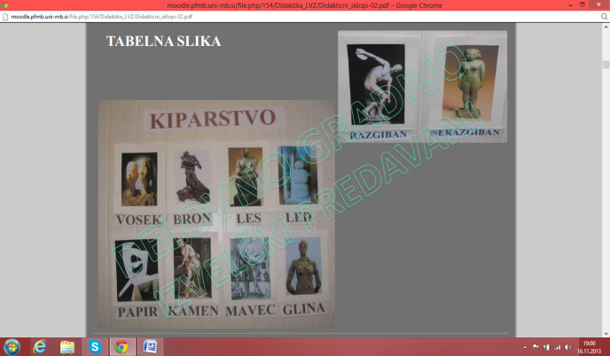

V uvodnem delu učne ure je za motivacijo učencem lahko predvajan plesni prizor iz kakšnega filma (Dirty Dancing) ali pa učenci uprizorijo ples. Sledi pogovor o vsebini posnetka. Prehod na temo o kiparskih materialih in tehnikah, kjer učenci spoznajo posamezne materiale saj je tipanje materialov

za učence zanimivo. Predstavljene so značilnosti in posebnosti oblikovanja posameznih materialov,

ob podajanju snovi sproti smiselno nastaja tabelno sliko. Izbrane reprodukcije umetniških izdelkov

nazorno ponazarjajo likovni problem.

Učiteljica učencem predstavlja kiparske materiale in tehnike, ob tem sestavlja tabelno sliko.

Natančneje je predstavljena tehnika oblikovanja iz gline, pri čemer je pomembna demonstracija možnosti dodajanja in odvzemanja materiala. Poudarili je potrebno stabilnost pri gradnji kipa.

Napoved likovne naloge: Učenci dobijo nalogo, da oblikujejo plesalca iz gline, pri čemer upoštevajo merila za vrednotenje kot so razgibanost, izvirnost, trdnost in stabilnost kipa. Napoved mora biti

učencem podana jasno, navodila s prikazom dela pa podana natančno.

Ob koncu ure učenci svoje plesalce postavijo v dvojicah v plešoče pare in jih ovrednotijo glede na postavljena merila.

**DRUGA DIDAKTIČNA ENOTA – RISANJE: MOJA DRUŽINA**

Načrtovanje druge didaktične enote je namenjeno likovnemu področju risanja. Kot izhodišče je likovni problem ravnotežje v risbi v medpredmetni povezali s športno vzgojo. Pojem ravnotežje učenci pogosto srečujejo pri športu in s takšno navezavo hitreje razumejo likovni problem in nalogo. Pri učno-vzgojni strategiji uvodne motivacije izhajamo iz likovnega problema in je tako poudarjen kognitivni vidik pouka. Pri oblikovanju likovne naloge smo izbrali motiv Moja družina, ki je dobra podlaga za čustveno doživljanje in vživljanje v motiv.

Cilji so vezani na usvojitev pojma ravnotežje v risbi. Učenci naj bi usvojeno znanje uporabili pri praktičnem ustvarjanju. Za ponazoritev likovnega problema in motiva so izbrane reprodukcije znanih umetnikov. Kot risarska tehnika je izbran tuš in pero.

2. DID. ENOTA: igra

LIKOVNI MOTIV: Moja družina

LIKOVNI PROBLEM: ravnotežje v risbi

LIKOVNA TEHNIKA: tuš + pero (gosje ali kovinsko)

IZHODIŠČE: K

MEDP. POV. : ŠV

VZGOJNO-IZOBRAŽEVALNI CILJI

Učenci:

- pridobijo občutek za ravnotežje elementov,

- povežejo likovni problem s športno vzgojo,

- usvojijo pojem ravnotežje ob primerih iz vsakdanjega življenja,

OPERATIVNI CILJI

- opredelijo likovno ravnotežje,

- na primerih umetniških del ugotovijo posebnosti ravnotežja in porušenega ravnotežja na risbi,

- narišejo motiv svoje družine, ki naj bo uravnotežen.

LIKOVNO DIDAKTIČNA SREDSTVA:

- tehtnica z utežmi

- liki za ponazoritev ravnotežja oz. porušenega ravnotežja

Reprodukcije:

- Vincent van Gogh: Delavci pri kosilu (risba, 1880); Van Gogh, GmbH, Gűtersloh, 1985.

- Kandinsky

- Leonardo da Vinci: risba s tušem

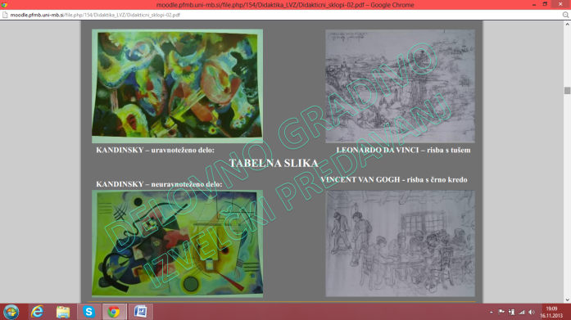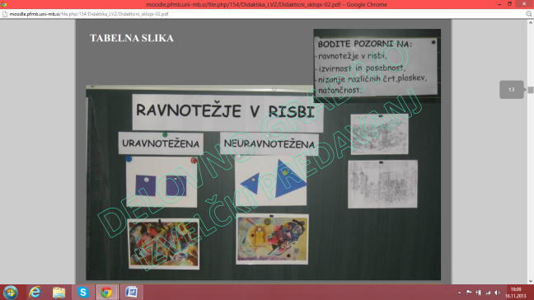

V uvodni motivaciji izhajamo iz pojma ravnotežje, pri čemer je uporabljena tehtnica, s katero je prikazano ravnotežje in neravnotežje s pomočjo uteži. Pojem je navezan na športno vzgojo kar učence spodbudi, da vstanejo in skušajo doseči ravnotežje svojega telesa na eni nogi. Tak način motiviranja učence pritegne k sodelovanju.

Uvodna motivacija z navezavo na pojem ravnotežje. Učenci poskušajo ujeti ravnotežje na eni nogi.

Sledi pogovor o ravnotežju v risbi. S pomočjo tabelne slike, ki jo sooblikujejo učenci je učencem predstavljen likovni problem. Sledi demonstracija likovne tehnike – risanje s tušem in peresom, na način, da tehniko tudi sami preizkusijo.

Sledi pogovor o likovnem motivu, pogovor o družni in dogodkih povezanih z njo. Napoved likovno nalogo – učenci naj s tušem narišejo svojo družino kot fotografijo ob nekem dogodku, pri čemer naj bodo pozorni na ravnotežje risbe.

Pri vrednotenje likovnih izdelkov se upoštevajo merila za vrednotenje, ki so bila učencem podana ob napovedi likovne naloge.

**TRETJA DIDAKTIČNA ENOTA – SLIKANJE:MOJ FRANKENSTEIN**

Ta enoto je namenjena slikarskemu oblikovanju. Izbrani likovni problem je barvna ploskev, slikarski materiali in orodja. Cilj enote je učenčevo spoznavanje različnih slikarskih materialov in tehnik ter primerjava med njimi. Natančneje spoznajo slikarsko tehniko kolaža ali lepljenke in jo tudi preizkusijo. Nazorna predstavitev tehnike poteka preko ustrezno izbranih reprodukcij v tehniki kolaža. Učno-vzgojna strategija je izbrana tako, da učitelj izhaja iz motiva in je s tem poudarjen afektivni vidiku pouka. Za motivacijo lahko učitelj nalogo poveže s spoznavanjem okolja in z učenci

vodi pogovor o človeku in njegovih organih, v navezavi s slovenskim jezikom pa lahko vodi pogovor o raznih domišljijskih zgodbah (kot je zgodba o Frankensteinu ipd.). Upodabljanje tega motiva v tej tehniki daje veliko možnosti, ki učence nasmejijo in sprostijo, zato lahko to didaktično enoto lahko označimo kot preplet faze igre in faze ustvarjanja. Kombiniranje različnih barvnih ploskev oziroma podob predstavlja igro, ki se kasneje prelevi v ustvarjanje, ko učenci na izviren način izberejo in sestavijo podobe.

3. DID. ENOTA: igra, ustvarjanje

LIKOVNI MOTIV: Moj Frankenstein

LIKOVNI PROBLEM: barvna ploskev, slikarski materiali in orodja

LIKOVNA TEHNIKA: kolaž iz revij, deli človeške figure

IZHODIŠČE : A

MEDP. POV. : SO, SL

VZGOJNO-IZOBRAŢEVALNI CILJI

Učenci:

- povežejo motiv s filmom ali pojavom spreminjanja zunanje podobe ljudi,

- se navajajo na izvirno uporabo barv in njihovih različic pri izdelavi lepljenke,

OPERATIVNI CILJI

- obnovijo posebnosti nastanka slike z lepljenjem barvnih ploskev,

- oblikujejo kompozicijo – človeško figuro z lepljenjem barvnih ploskev oz. delov, človeškega telesa iz

revij – sestavijo izmišljeno osebo.

LIKOVNO DIDAKTIČNA SREDSTVA:

- fotografije Frankensteina

Reprodukcije:

- Bosch: Ptičja pošast

- Matisse: Zulma, Ikarus

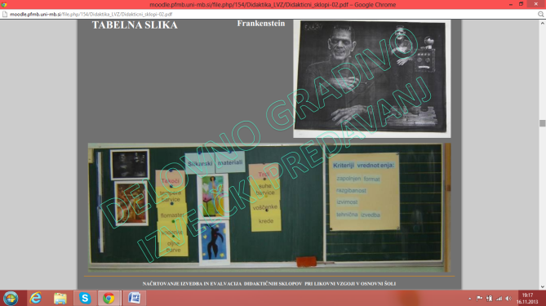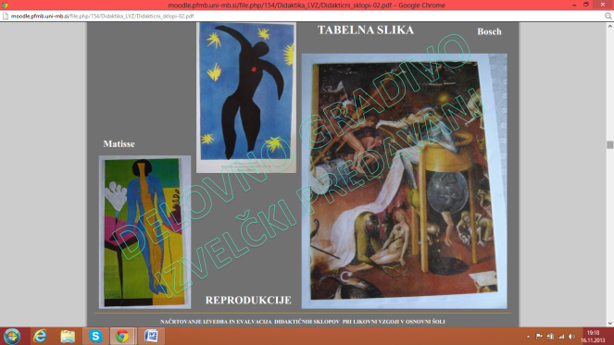

Učno uro se začne s pogovorom na temo zgodbe o Frankensteinu, s čimer je nakazan motiv. Tabelna slika nastaja sproti. Ob prikazovanju reprodukcij sledi pogovor o slikarskih materialih, s katerim je predstavljena tehniko lepljenja barvnih ploskev (kolaž). Pri demonstraciji se s pomočjo revij oblikuje poljuben motiv, kjer so tudi učenci aktivni.

Učiteljici učencem predstavljata slikarske materiale in sestavljata tabelno sliko.

Učencem so predstavljena jo merila za vrednotenje, ki so izhodišče pri vrednotenju v zaključnem delu učne ure. Ob zaključku ure pripravijo učenci razredno razstavo, kjer na pregleden način predstavijo svoja likovna dela. Sledi vrednotenje izdelkov glede na postavljena merila. Učenci svoje izdelke in izdelke sošolcev s pomočjo učiteljevega vodenja primerno ovrednotijo.

**ČETRTA DIDAKTIČNA ENOTA – GRAFIKA: ŠKRAT**

Grafičnemu oblikovanju sta namenjeni dve didaktični enoti saj izbrana tehnika zahteva za ustrezno izvedbo več časa. V tej didaktični enoti je izhodišče likovna in s tem je poudarjen psihomotorični vidik pouka. Pri ozaveščanju likovne naloge, kjer so kot likovni problem izbrane grafične tehnike je načrtovano nazorno spoznavanje materialov. Ta del naloge mora biti izveden pazljivo, saj od učencev zahteva več miselne pozornosti in razmišljanja.

Med cilje so uvrščeni:

•spoznavanje in obnavljanje pojmov vezanih na grafiko in grafične tehnike ter

•izvedbo tehnike kolažnega tiska.

Ker je tisk širok pojem, lahko učitelj temo poveže s slovenskim jezikom in tiskom knjig. Za motivacijo lahko prebere odlomek iz knjige ali zavrti zvočni posnetek zgodbe, kjer nastopa škrat, ki je bil izbran za motiv.

4. DID. ENOTA: ustvarjanje

LIKOVNI MOTIV: Škrat

LIKOVNI PROBLEM: grafične tehnike

LIKOVNA TEHNIKA: kolažni tisk

IZHODIŠČE: PM

MEDP. POV.: SL

VZGOJNO-IZOBRAŢEVALNI CILJI

Učenci:

- so dosledni pri izvedbi grafične tehnike,

- likovni problem povežejo z branjem tiska – pojav tiskarstva,

OPERATIVNI CILJI

- naštejejo naravne in umetne materiale za izdelavo matrice; ter spoznajo uporabnost različnih

materialov in njihovih površin za izdelavo matrice,

- opišejo postopke že znanih enostavnih grafičnih tehnik,

- razložijo pojem matrica,

- z materiali različnih površin (tkanina, lepenka, valovita lepenka, čipke, klobučevina, juta, vrvice…)

oblikujejo matrico z motivom škrata,

- izdelano matrico frotirajo z voščenko in jo po potrebi spremenijo.

LIKOVNO DIDAKTIČNA SREDSTVA:

-predmeti, ki se navezujejo na grafiko (valjček, tiskarska barva, plošča za valjanje barve, lopatka)

- Zvočni posnetek: Makarovič, S. (1996). Škrat Kuzma dobi nagrado. Ljubljana: Založba Mladinska

knjiga.

Reprodukcije:

- Andrej Pohleven: Obzorje, 1994, kolažni tisk

- Marlene Zorjan: Ščit, 1991, kolažni tisk

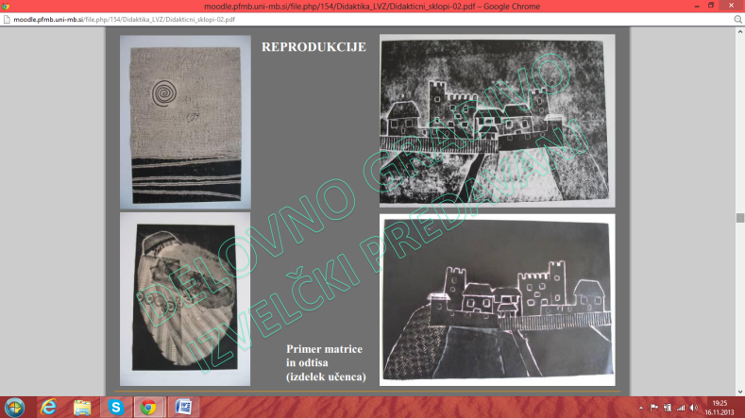

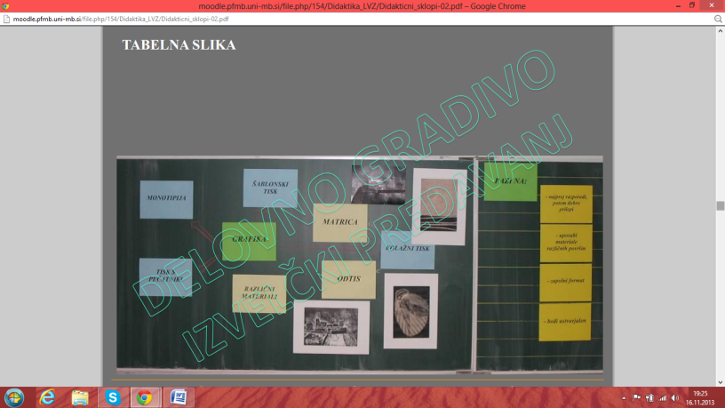

V tej enoti naj se učenci seznanijo s tehniko kolažnega tiska, ki je predstavljena preko reprodukcij. Učenci spoznajo kako z različnimi materiali oblikujejo matrico in kakšne možnosti posamezni materiali nudijo. Da si učenci lažje predstavljajo, kako bo videti končni izdelek, lahko oblikovano matrico z voščenko, v tehniki frotaža posnamejo.

Učenci z zanimanjem opazujejo, kateri predmeti so v škatli. Učiteljici ob tem pojasnjujeta njihovo uporabo.

Učence je moč v uvodnem delu ure motivirati s škatlo polno predmetov, ki se navezujejo na grafiko. Uvodna motivacija služi kot izhodišče za podajanjenove snovi in ponavljanje ţe znanih pojmov o grafiki in grafičnih tehnikah. Tabelna slika nastaja sproti ob razlagi pojmov. Učencem je potrebno razložila tehniko kolažnega tiska in materiale, primerne za to tehniko ter jo nazorno demonstrirati.

Odtis in matrica. Učiteljica nazorno predstavi inverznost tiska.

Učenci dobijo nalogo, da v tej uri oblikujejo matrico, ki jo bodo prihodnjič odtisnili. Spoznajo pomembna pravila, ki jih morajo ob oblikovanju matrice upoštevati.

Učenec izbira med različnimi materiali, s katerimi bo oblikoval matrico.

Pred koncem didaktične enote učenci svoje matrice v tehniki frotaža »odtisnejo« z voščenko in dobijo približen odtis. Svoje matrice lahko po potrebi še spremenijo. Tako se seznanijo tudi s tehniko frotaž.

Ob zaključku ure učenci razstavijo svoje matrice in frotaže in jih ovrednotijo glede na zastavljena merila. Učenci so spoznali odnos med matrico in frotažem ter s tem možnosti, ki jih ta tehnika ponuja.

**PETA DIDAKTIČNA ENOTA – GRAFIKA: ŠKRAT**

Peta didaktična enota je kot nadaljevanje četrte enote namenjena tiskanju. Ker gre za postopek, ki zahteva natančnost in čistost, je izhodišče likovna tehnika in s tem poudarek na psihomotoričnem vidiku. Učitelj učencem (po uvodni ponovitvi pomembnih spoznanj iz predhodne enote) predstavi in

demonstrira postopek tiskanja ter jim razloži način signiranja grafičnih listov.

Učitelj (v obliki igre) ponovi pojme, ki so jih učenci spoznali prejšnjo uro. Ob ponavljanju (o tem nastaja tabelna slika) spoznajo učenci tudi nove pojme vezane na tiskanje in odtis. Sledi nazorna demonstracija procesa tiskanja: od nanašanja tiskarske barve, tiska s pomočjo grafične stiskalnice do signiranja odtisa.

5. DID. ENOTA: delo

LIKOVNI MOTIV: Škrat

LIKOVNI PROBLEM: grafične tehnike

LIKOVNA TEHNIKA: kolažni tisk

IZHODIŠČE : PM

MEDP. POV.:_ THV

VZGOJNO-IZOBRAŢEVALNI CILJI

Učenci:

- so dosledni pri izvedbi grafične tehnike,

OPERATIVNI CILJI

- ponovijo pojem – postopek visokega tiska,

- matrico odtisnejo in spoznajo oz. obnovijo način signiranja.

LIKOVNO DIDAKTIČNA SREDSTVA:

- primer matrice in odtisa

Reprodukcije:

- primeri kolažnega tiska; Boris Jesih, Grafika, Univerza v Ljubljani, Pedagoška fakulteta, Ljubljana,

2000.

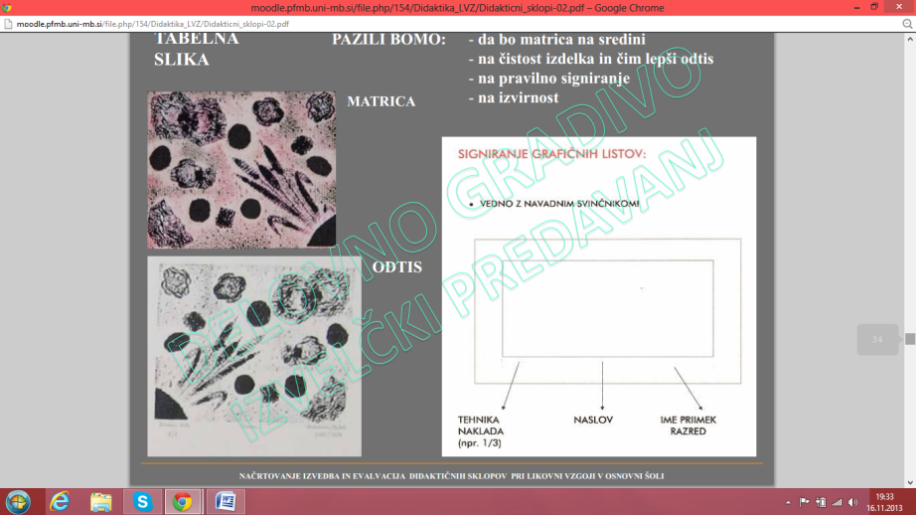Demonstracija postopka tiskanja. Učenci z zanimanjem opazujejo likovno tehniko, s katero se prvič srečujejo.

Sledi napoved likovne naloge: učenci s pomočjo grafične stiskalnice samostojno odtisnejo svoje matrice in odtise signirajo.

Zaradi omejitev pri tisku in zaradi varnosti je potrebno pouk organizirati na način, da so vsi učenci na nek način likovno aktivni. Možnosti je več: učenci lahko z voščenakmi naredijo več frotažev svoje matrice (pred tiskom);učencem pripravimo razrezane kopije reprodukcij umetniških grafik, ki jih

sestavljajo, učencem razdelimo učne liste itd. Med čakanjem na tiskanje in po končanem tiskanju učenci sestavljajo reprodukcije umetniških grafik. Učenci signirajo svoje grafike.

**ŠESTA DIDAKTIČNA ENOTA – PROSTORSKO OBLIKOVANJE: RAZSTAVA LIKOVNIH IZDELKOV**

Zadnja didaktična enota je namenjena vrednotenju in tako zaokroži celoten didaktični sklop. Oblikovana je tako, da se odvija v smislu prostorskega oblikovanja. Likovni problem je v tem primeru zaprt prostor, katerega značilnosti in zakonitosti učenci bolje spoznajo. Učitelj pojem poveže z

galerijskim prostorom, ki bo na nek način likovni motiv za ustvarjanje v tej uri. V tej enoti izhajamo iz likovnega problema in je tako poudarjen kognitivni vidik pouka.

Naloga učencev je, da zberejo vse svoje izdelke, ki so nastali v okviru didaktičnega sklopa v zadnjih petih tednih. Učitelj vodi pogovor o nastalih izdelkih in osvetli vsa merila za vrednotenje posameznih izdelkov. Učenci glede na upoštevanje meril izberejo za razstavo vsak po tri (od štirih) svoje izdelke in se tako učijo vrednotenja lastnih izdelkov. Njihovi izdelki služijo kot material za oblikovanje prostora, saj z njimi postavijo razstavo, ki je smiselno vpeta v prostor (učilnica, hodnik). Vsak učenec svoje izdelke tudi predstavi pred razredom in utemelji svojo izbiro.

6. DID. ENOTA: vrednotenje

LIKOVNI MOTIV: Razstava likovnih izdelkov

LIKOVNI PROBLEM: zaprt prostor

LIKOVNA TEHNIKA: postavitev izdelkov v prostor

IZHODIŠČE : K

MEDP. POV. :SO

VZGOJNO-IZOBRAŽEVALNI CILJI

Učenci:

- razvijajo zmožnosti za smiselno ureditev elementov v prostor,

- povežejo zaprt prostor z galerijskim prostorom,

OPERATIVNI CILJI

- opredelijo pojem zaprt prostor in opišejo sestavne dele pravokotnega zaprtega prostora,

- zberejo vseh pet izdelkov sklopa,

- med svojimi izdelki tega sklopa izberejo po dva izdelka, ki po njihovem mnenju najbolj ustreza

merilom za vrednotenje – vsak učenec sošolcem predstavi izbrana izdelka ter navede vzroke, za kaj se je za njiju odločil,

- ob izbranih delih obnovijo likovne probleme, tehnike in motive,

- v razredu ali na hodniku postavijo razstavo izbranih del.

LIKOVNO DIDAKTIČNA SREDSTVA (primeri reprodukcij):

- fotografije, pisemske ovojnice

- merila za vrednotenje vseh didaktičnih enot v sklopu

- fotografije notranjih prostorov, galerij

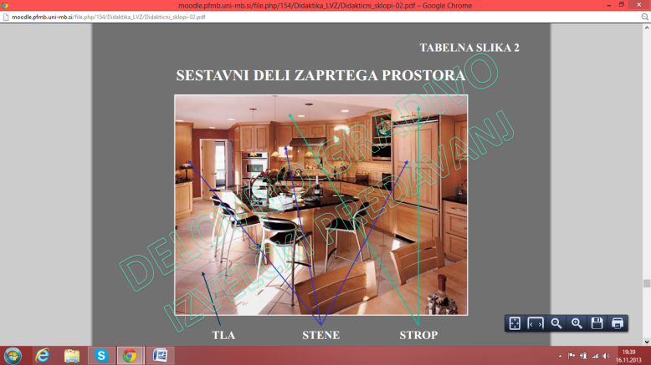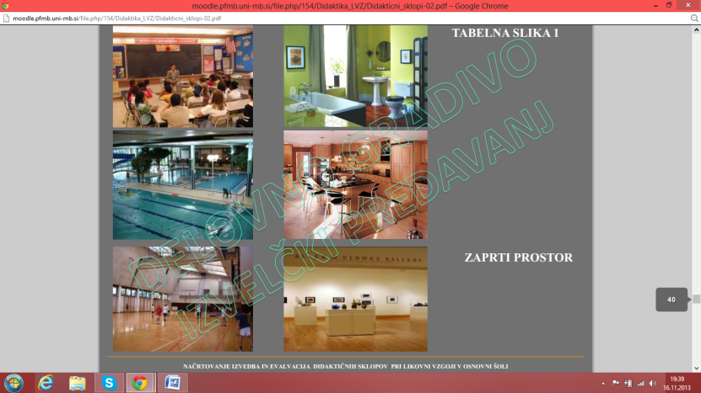

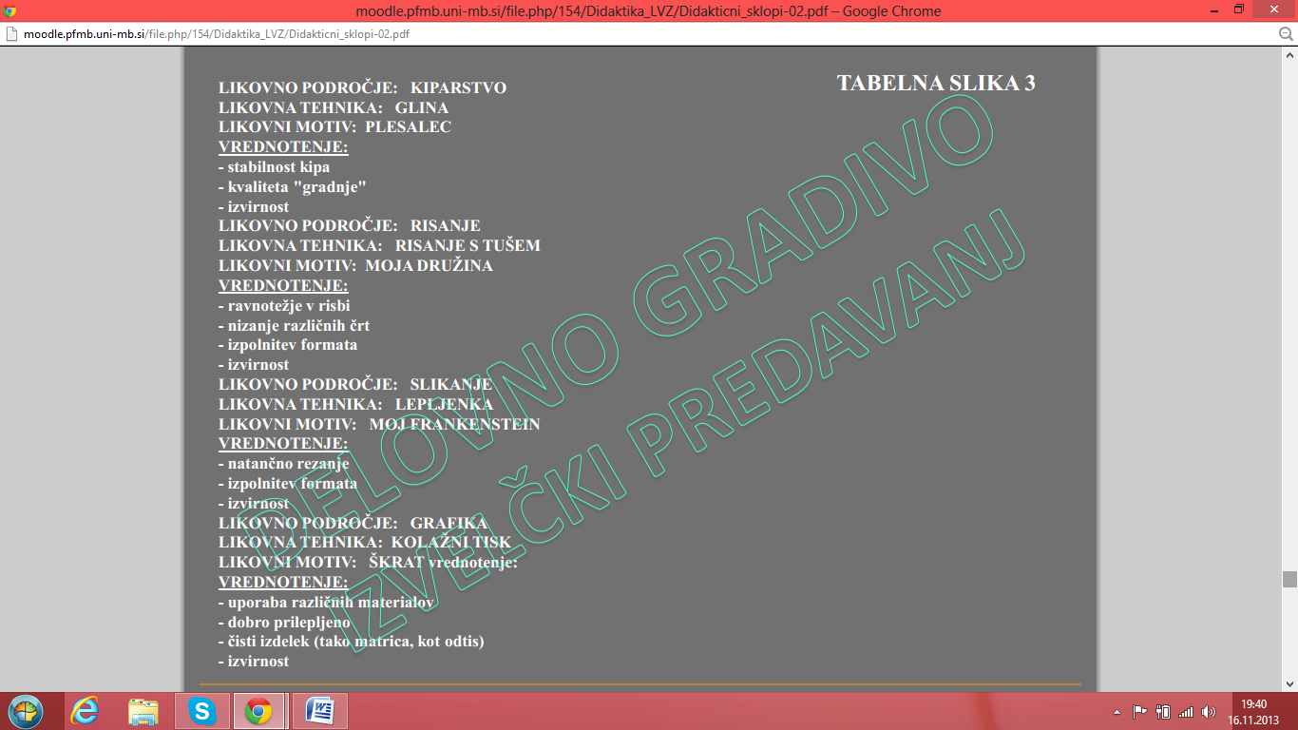Motivacijo v uvodnem delu didaktične enote lahko učitelj prične s sestavljankami, ki prikazujejo različne vrste prostora in tako dogajanje naveže na pridobivanje novega znanja. Ob sestavljanju tabelske slike razloži razliko med vrstami prostora in se ustavi pri pojmu galerija. Z učenci se pogovorimo o razstavljanju v galerijah, obiskovanju galerij, o umetnikih itd.

Sestavljanje slik notranjih prostorov kot uvodna motivacija.

Sledi napoved likovne naloge: razred bodo spremenili v razstavni prostor, izbrali svoje najboljše izdelke in jih razstavili. Ob tem učence spomnimo vseh petih likovnih nalog in osvežimo merila za vrednotenje, ki so jih morali upoštevati pri vsaki posamezni nalogi. Glede na merila učenci sami presodijo, kateri njihovi izdelki so najkvalitetnejši in primerni za razstavo ter tako izberejo vsak po tri svoje najboljše izdelke.

Učenci se razdelijo v skupine in izberejo svoje izdelke. Sledijo navodilu, da naj ob svoje razstavljene izdelke priložijo liste s podatki o avtorju, naslovu dela, tehniki in likovnem področju. O enem izmed razstavljenih izdelkov naj napišejo nekaj vrstic o tem, zakaj so ga izbrali in ga tudi predstavijo pred sošolci.

Uro pouka likovne vzgoje je smiselno nadaljevati kot otvoritev razstave s prerezom traku in zakusko s pecivom ter sokom, itd. Učenci predstavijo svoje izbrano likovno delo, kar hkrati predstavlja vrednotenje.

**METODA ESTETSKEGA TRANSFERJA**

**TEORETIČNA IZHODIŠČA**

Metoda estetskega transferja je didaktična metoda, ki poudarja pomen estetske izkušnje. Gre za sklop didaktičnih odločitev, katerih cilj je ustvariti optimalne pogoje za razvoj estetskega občutka in estetskega delovanja pri udeležencih pedagoškega procesa. V metodi estetskega transferja je zajeta večina likovno didaktičnih zahtev in vidikov izvajanja likovnih dejavnosti. Zajema specifično časovno in vsebinsko artikulacijo dejavnosti, učne metode in oblike dela, načine motiviranja in vrednotenja, glavni poudarek pa je na postopkih prenosa estetskih sporočil, ki jih vsebujejo umetnine, na prejemnika, to je udeleženca pedagoškega procesa.

**TEORETIČNA IZHODIŠČA**

Metoda estetskega transferja izhaja in upošteva vse osnovne premise likovne didaktike in likovne pedagogike. Še posebej pa:

• načela likovne vzgoje,

• splošne učno-vzgojne metode likovne didaktike,

• specifične likovno-vzgojne metode in

• osnove muzejske pedagogike.

Pomembno osnovo metode estetskega transferja predstavlja dejstvo, da je s pedagoškim delom na likovno izraznem področju potrebno skrbeti za ohranjanje prirojenega občutka za likovni red in za razvijanje privzgojenega občutka za lepo. Strokovno pomembna misel je vedno pogosteje eksplicitno zapisana v sodobnih likovnih kurikulumih.

**TEORETIČNA IZHODIŠČA**

Metoda estetskega transferja skrbi, da bi se preko reproduciranja in likovnopedagoške obravnave ne posredovale le informacije informativne narave, ampak tudi v umetninah vsebovane estetske komponente. Pri metodi estetskega transfera mora biti prezentacija umetniških del takšna, da opazovanje umetniškega dela pripelje do interakcije med opazovalcem (otrok, učenec) in umetniškim delom, pri čemer se čutni dražljaji navežejo neposredno na spomin, izkušnje, čustva in asociacije.

Ker je interakcija osebna in je različna od otroka do otroka, je potrebno v skupini vzpostaviti primerne pogoje, v katerih bodo lahko otroci brez zadržkov izrazili svoja osebna mnenja. Ta so pri vsakem otroku, zaradi njegove lastne perspektive in asociacij, drugačna. Ob tem bo njihova perspektiva videnja stopnjevala doživetja tudi pri drugih otrocih.

**TEORETIČNA IZHODIŠČA**

Otroci se lahko odzivajo na

• čustveni ravni,

• na asociativni ravni in na

• formalni intelektualni ravni.

Ti trije tipi odzivov nihajo in se spreminjajo, saj so odvisni od opazovalca in od umetniškega dela. Podoživeto likovno delo lahko pripelje do likovne reakcije, ki bo individualna rešitev vsakega otroka in predstavlja novo estetsko izkušnjo.

Metoda estetskega transferja upošteva vsa načela likovno-pedagoškega dela, še posebej poudarja načelo kakovosti. Načelo kakovosti poudarja (med drugim) potrebo po tem, da je vsaka umetniška izkušnja, ki je uporabljena v pedagoškem procesu, čim bolj kakovostna, najboljša, glede na možnosti.

Najpogosteje se načelo kakovosti nanaša na izbiro umetniških del in na načine reproduciranja in predstavljanja nosilcev estetskih sporočil prejemnikom. Osnovno pravilo je namenjeno reproduciranju umetnin. Le-te morajo biti verne, kakovostne, torej takšne, da se preko reproduciranja izgubi čim manj originalnih informacij.

UMETNINA METODA ESTETSKEGA TRANSFERJA NOVA ESTETSKA IZKUŠNJA

**STRUKTURA METODE ESTETSKEGA TRANSFERJA**

O estetskem transferju lahko govorimo, kadar se estetsko sporočilo, vsebovano v umetniškem delu, preko primerno zastavljenega pedagoškega dela, pri prejemniku spremeni v novo estetsko izkušnjo.

Da bi lahko otroci in učenci uživali v umetniških oblikah in reagirali na predstavljeno vsebino, morajo le-to najprej opaziti. Pomembno je, da si otroci pri likovnih dejavnostih pridobijo tehniko opazovanja estetskih objektov glede na njihove neposredno vidne kakovosti. Omenjene postopke, v metodi estetskega transferja razširimo tako, da pri otrocih izzovemo tudi praktično, likovno-ustvarjalno reakcijo.

V metodi estetskega transferja sledimo torej trem fazam:

• percepcija: zaznavanje likovnega dela z vsemi čutili in sproščanje čustev,

• recepcija: ubesedenje slik in

• reakcija: delovanje, produktivni odziv na umetniško delo.

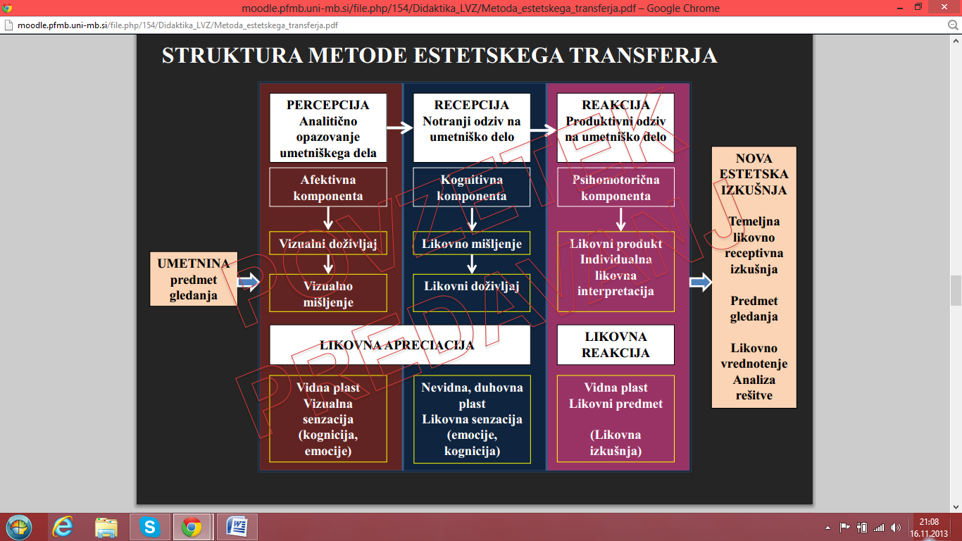

Percepcija in recepcija umetniških del sta prvi dve fazi metode estetskega transferja.

• Prva je usmerjena k temu, da dobi otrok/učenec čim bolj jasno percepcijo umetniškega dela, kar predpostavlja tudi izzvanje odgovarjajočega estetskega doživljanja.

• Druga faza pa je usmerjena k temu, da se rezultati percepcije izrazijo z besedami ter s tem postanejo ozaveščeni in ponotranjeni. Skupne likovno perceptivno-receptivne zmožnosti otrok in učencev imenujemo likovna apreciacija. Metoda estetskega transferja izhaja torej iz likovne apreciacije, ki je osnova za doživeto čustveno reagiranje.

Pri percepciji umetniških del, spodbujamo afektivnost, ki je pomembna komponenta apreciacije in se sproža ob stiku z umetniškim delom ter je plod individualnih dejavnikov vsakega posameznika in pelje od vizualnega doživljaja v vizualno mišljenje. Na tak način učenci pri ukvarjanju z umetniškimi deli posegajo v svoj repertoar miselnih sposobnosti. Marsikje prevladuje mnenje, da je zaznavanje umetniškega dela smiselno le, če je ustrezno razloženo. Pri posredovanju umetniških del na primer v muzejih ali preko različnih medijev ali pa pri pouku se postavlja temeljno vprašanje o součinkovanju

samostojnega zaznavanja na eni strani in podane razlagajoče informacije na drugi strani.

Ob prerani razlagi vsebine umetniškega dela je raziskovalna potenca, ki jo ponuja umetniško delo, že zapravljena. Raziskovanje je skrčeno na delovanje posredovanega védenja, ki se nanaša na umetnino in je omejena kvečjemu na iskanje ujemanja med slišanim in videnim. V tem primeru poduk in predelava znanja določata dogajanje. Namesto da bi bila ustvarjena situacija za odkrivanje in opazovanje, ki vzpostavlja določen odnos do umetnine, je apreciacija vodena s povedanim. Tako prihaja do govorne fiksacije našega pristopa k sliki oziroma k zmagi govora nad pogledom.

Recepcija je ustvarjalen proces aktivnega sprejemanja informacij in njihove predelave. Je notranji odziv na umetniško delo, nekakšna refleksija na doživeto in sprejeto, kjer se prepletata tako kognitivna kot afektivna komponenta. Likovno mišljenje je posebna oblika produktivnega mišljenja in pripelje v likovni doživljaj, ki bo osnova za likovno reagiranje. Proces recepcije

umetniških del kot sestavine apreciativnih sposobnosti predpostavlja postopno vključevanje zavestnih in racionalnih komponent, brez opuščanja emocionalnih in spontanih komponent, saj se na enak način razvija tudi proces likovne apreciacije.

Razvijanje likovne apreciacije temelji na razvijanju čim bolj subtilne percepcije umetniškega dela.

Ob razvijanju percepcije spoznavajo učenci posamezne probleme likovne umetnosti in se ob tem usposabljajo, da umetniško delo vidijo, ga razumejo in v njem uživajo. Pri razvijanju likovne apreciacije ne gre zato, da bi učence usmerjali v pomnjenje najrazličnejših podatkov, povezanih z umetnino. Cilj je v tem, da učenci na nekaj eksemplarnih delih prepoznajo kompleksne povezave, pri katerih so posamezne komponente tako medsebojno povezane, da si jih lahko zapomnijo.

Reakcija, ki je individualni produktivni odziv na umetniško delo predstavlja psihomotorično komponento metode estetskega transferja. Pogojena je s starostjo otrok in učencev, z njihovim likovnim znanjem in nivojem razvitih likovnih sposobnostmi in spretnosti. Odvisna je od področja likovnega oblikovanja in izbrane likovne tehnike. V tej sklepni fazi metode estetskega transferja postopajo vzgojitelji in učitelji na način kot je običajen v sodobnem razumevanje likovno-pedagoškega dela. Ustvarjalno povezovanje posameznih faz metode estetskega transferja, ki je

prilagojeno starost otrok ali učencev lahko pripelje udeležence v pedagoškem procesu od umetnine do nove estetske izkušnje. Kakovostna uporaba metode estetskega transferja lahko ugodno vpliva tudi na formiranje likovnega okusa otrok in učencev.

**DIDAKTIČKO NAČRTOVANJE SUMIVNEGA VREDNOTENJA PRI LIKOVNI VZGOJI**

**ZNAČILNOSTI SUMATIVNEGA VREDNOTENJA**

Temeljnedidaktičnerazsežnosti in značilnostisumativnegavrednotenja v procesulikovnevzgojenačrtujemoločeno, izrazličnihvidikov.Obravnavamojihgledenametodične in organizacijsketervsebinskeznačilnosti, gledenaznačilnostididaktičnekomunikacije in gledenaznačilnostiaktivnosti, položaja in odnosov med učenci in učitelji.



* **METODIČNE IN ORGANIZACIJSKE ZNAČILNOSTI**

Metodične postopke in aktivnosti v fazi vrednotenja pri likovni vzgoji načrtuje učitelj tako, da ob splošnih didaktičnih metodah uporablja tudi specifične likovno-didaktične in likovne metode.

Splošnedidaktičnemetodeslonijoboljnaspoznavnih in učnihprocesih, specifičnemetode pa le-tepovezujejo z likovnimisposobnostmi in likovnoustvarjalnimidejavniki.

* **METODIČNE ZNAČILNOSTI**

**SPLOŠNE UČNE METODE DELA PRI LIKOVNI VZGOJI:**

Verbalne metode dela:

Metoda razgovora

Metoda razlage

Metoda dela z besedilom (branje)

Metoda risanja in metoda pisanja

Vizualne metode dela:

Metoda prikazovanja

Metode dela z avdiovizualnimi sredstvi

Praktično manipulativne metode dela:

Metoda demonstriranja

Metoda praktičnega likovnega izražanja

Metoda eksperimentiranja

Specifične učne metode pri likovni vzgoji so sistemi načinov dela, ki potekajo pri reševanju določenih nalog, usvajanju znanja, spretnosti in navad z namenom, da bi prišli najhitreje do cilja. Specifične učne metode likovne vzgoje izhajajo iz osnovnih karakteristik estetskega fenomena v didaktičnih procesih.

Izločimo štiri osnovne karakteristike estetskega fenomena v didaktičnih procesih in eno , ki je vezana na likovno tehniko.

•specifičnost estetske komunikacije,

•specifičnost ustvarjalnih procesov,

•kompleksnost likovnih pojavnosti, funkcij, procesov,

•individualne, subjektivne značilnosti likovnih fenomenov in

•specifičnosti likovnih tehnik

Metode, ki izhajajo iz specifičnosti estetske komunikacije

Metoda estetske komunikacije – metoda estetskega kultiviranja

Metoda širjenja in elaboriranja likovne senzibilnosti.

Metode, ki izhajajo iz kompleksnosti likovnih pojavnosti, funkcij in procesov

Metoda kompleksnosti in prepletanja

Metoda izmeničnih vplivov.

Metode, ki izhajajo iz individualnih, subjektivnih značilnosti likovnih

fenomenov

Metoda osveščanja lastne senzibilnost

Metoda avtonomnih likovnih postopkov.

Metode, ki izhajajo iz specifičnosti ustvarjalnih procesov

Metoda transponiranja in alternativ

Metoda posrednih stimulansov.

Metode, ki izhajajo iz specifičnosti likovnih tehnik

Metoda direktnega učenja likovne tehnike

Metoda samostojnega dojemanja in usvajanja likovne tehnike s pomočjo lastne izkušnje.

**OBLIKE DELA PRI LIKOVNI VZGOJI**

Pomembno vprašanje v didaktični teoriji in praksi so socialni kontakti in interakcija med učiteljem in učenci v procesu pouka pri likovni vzgoji, ki predvideva med udeleženci tega procesa raznovrstne aktivnosti. Tudi v procesu likovne vzgoje je pouk v osnovi predvsem medosebni, interakcijski in interkomunikacijski odnos med udeleženci v tem procesu.

- frontalna, individualna, delo v dvojicah, skupinsko, skupno delo

* **ORGANIZACIJSKE ZNAČILNOSTI VREDNOTENJA**

Zaradi dinamike in specifičnosti likovno-ustvarjalnih procesov, je glede organizacijskih značilnosti, sumativno vrednotenja težko enoznačno opredeliti in določiti način organizacije. Postaviti pa je mogoče okvirje, znotraj katerih se organizira izvedba te faze didaktične enote in izpostavijo stalnice, ki se jim pri organizaciji ni moč odreči.

Vprašanja, na katera je potrebno odgovoriti, je možno strniti v štiri sklope, in to glede na:

•način prezentacije otroških likovnih del

•kvantiteto in kvaliteto predstavljenih otroških likovnih del

•čas, namenjen likovnemu vrednotenju

•način predstavitve kriterijev za likovno vrednotenje.

* **VSEBINSKE ZNAČILNOSTI**

Pri postavljanju kriterijev smo mnenja, da je potrebno izhajati iz potrebe, da je čim širše zajeta celovitost otrokovega likovnega dela in uvrščena v čim manj posameznih kriterijev.

S tem so v vsebino vrednotenja zajeti bistveni sloji otroškega likovnega dela, faza vrednotenja pa je učinkovitejša in bolj ekonomična, kar posledično pomeni, da se ne povečuje čas, namenjen tej fazi v procesu likovno-ustvarjalnega dela.

Sočasno pa se kriteriji približajo učencem, kar jih lahko spodbudi k aktivnemu delovanju in soustvarjanju ustvarjalne klime tudi v tej fazi pouka.

Glede na podana izhodišča, zajema osnovna shema kriterijev štiri kriterije, in sicer:

• kriterij, ki izhaja neposredno iz postavljenega likovnega problema in je del likovne naloge ter osrednji cilj posamezne likovno-ustvarjalne celote, zajema pa likovno področje in postavljeno likovno nalogo

• kriterij, ki izhaja iz likovne naloge in zajema ostale vidike (ali najpomembnejši vidik) likovnega fenomena in je bolj usmerjen v oblikovno plast likovnega dela

• kriterij, ki izhaja iz dejavnikov likovne ustvarjalnosti in je terminološko približan razvojni stopnji otrok

• kriterij, ki izhaja iz poznavanja in ustvarjalne uporabe likovne tehnike, ali kriterij, ki bolj izpostavlja estetski vidik likovnega dela.

* **ZNAČILNOSTI DIDAKTIČNE KOMUNIKACIJE**

Pri likovnem vrednotenju mora v didaktični komunikaciji med učiteljem in učenci prevladovati vsebina komunikacije.

Odnosi med učiteljem in učenci se med komuniciranjem fleksibilno prilagajajo vsebini le-te.

Pri likovnem vrednotenju je vsebina komunikacije povezana s kriteriji vrednotenja in z razstavljenimi otroškimi likovnimi deli.

Učitelj in učenci se svobodno in izmenoma dopolnjujejo, njihov položaj pa ostaja v funkciji vsebine komunikacije.

Učitelj spodbuja sodelovanje, dopolnjevanje in komentiranje ob primerjavi likovnih del s kriteriji vrednotenja in aktivira učence k lastni predstavitvi in analizi likovnih del glede na te kriterije.

Didaktična komunikacija v fazi vrednotenja pri likovni vzgoji poteka tako, da učitelji in učenci sodelujejo, govorijo, poslušajo, pojasnjujejo in primerjajo, argumentirajo, podajajo svoja osebna mnenja in pričakovanja…, pri čemer so jim v veliko pomoč jasno postavljeni kriteriji, torej ogrodje vsebine komunikacije, katere iniciator in povezovalec je učitelj.

Pri didaktični komunikaciji v fazi vrednotenja aktivira učitelj vse komunikacijske kanale, tako da je sporočilo, ki ga dobijo učenci, čim bolj točno. Učitelj povedano podkrepi z gestami, mimiko in s povratno informacijo preverja uspešnost sporočanja.

Komuniciramo lahko z besedami, (kvaliteta glasu) in telesom (z držo, s kretnjami in obrazno mimiko). V šoli sta najpogosteje uporabljena vidni in slušni kanal, nekoliko manj kinestetični kanal, pri nekaterih učnih predmetih ali vsebinah pa še vonjalni in okušalni kanal.

Pri likovni vzgoji je v fazi vrednotenja smiselno uporabiti tri kanale, saj ob vidnem in slišnem narava predmeta, npr. pri kiparstvu, zahteva tudi kinestetični kanal.

Učitelj in učenci se gibljejo med razstavljenimi likovnimi deli, jih vzamejo v roko (kiparski izdelek) ali pokažejo na detajl (slika, risba) ter videno opišejo z besedami in primerjajo s predstavljenimi kriteriji.

Učenci počasi prehajajo od emocionalnih reakcij na bolj racionalno analizo likovnih del, kjer so jim v pomoč učitelj in jasno postavljeni kriteriji za vrednotenje.

* **ZNAČILNOSTI GLEDE NA AKTIVNOSTI, POLOŽAJ IN ODNOSE**

Osnovno izhodišče za vzpostavitev kvalitetnih medosebnih odnosov pri sumativnem vrednotenju v procesu likovne vzgoje je, da se le-to začne s spodbudo.

Učitelj spodbuja učence, jih aktivira in jih pritegne k aktivnemu, ustvarjalnemu delovanju.

To aktivnost in kvaliteto medsebojnih odnosov lahko zagotovimo z ustrezno organizacijo sumativnega vrednotenja v procesu likovne vzgoje, ki omogoča fizično bližino udeležencev v tem procesu, delno pa z ustreznimi metodičnimi postopki in primerno komunikacijo.

Igra vlog lahko učence sprosti in jih spodbudi k spontanemu vrednotenju, ki poteka od subjektivnih vtisov do objektivizacije, glede na postavljene kriterije.

Učitelj daje učencem podporo, jih spodbuja, z njimi sodeluje ter se o likovnih delih, ki so predmet vrednotenja, pogovarja enakopravno na nivoju simetričnih komunikacijskih odnosov.

Položaje v komunikacijskem odnosu določajo poznavanje vsebine komunikacije ter stališča učiteljev in učencev do te vsebine.

**SKLEP**

Pomembni z vidika pozitivnih odnosov med učiteljem in učenci so jasno opredeljeni kriteriji. S tem je na kvaliteten način podano ogrodje za vsebinski del komunikacije, organizacija izobraževalno-vzgojnega dela pa omogočala neposreden stik med učiteljem, učenci, likovnimi deli in kriteriji za vrednotenje.

Sproščena ustvarjalna klima naj pritegne učence k aktivnemu vrednotenju in h komentiranju lastnih likovnih prizadevanj ter k iskanju vzporednic z likovnimi izdelki sošolcev in poleg intelektualnega, spremlja tudi čustveno doživljanje likovnega fenomena.

**MEDPREDMETNE POVEZAVE**

Eden temeljnih elementov sodobne šole predstavlja medpredmetno povezovanje izobraževalnih vsebin. V kurikulu slovenske osnovne šole predstavljajo medpredmetne povezave pomemben dejavnik pri uresničevanju minimalnih in temeljnih standardov znanj. Medpredmetno povezovanje je eden od ključnih konceptov sodobnega likovnega izobraževanja tudi pri likovni vzgoji.

**MEDPODROČNO POVEZOVANJE**

Najprej bi veljalo medpredmetno povezovanje pri likovni vzgoji pogledati skozi medpodročno povezovanje. Mišljeno je povezovanje likovnih vsebin in realizacija likovnih ciljev med različnimi likovnimi področji na istem likovnem delu. Učenci lahko na primer izdelajo grafiko, jo odtisnejo v hladni barvi na papir nasprotne barve, odtis doslikajo in črtnimi nadrobnostmi obogatijo svoj izdelek. S tem realizirajo posamezne likovne cilje s področja grafike, slikanja in risanja. Ali pa učenci pri prostorskem oblikovanju izdelajo maketo, jo barvno opremijo in črtno popestrijo prazne površine (slika 48). S takšnim pristopom realizirajo posamezne likovne cilje s področja prostorskega oblikovanja, slikanja in risanja. Takšno medpodročno povezovanje je pri načrtovanju likovnih nalog smiselno, saj se ob realizaciji ciljev posameznih likovnih področij hkrati realizirajo tudi širši cilji likovne

vzgoje.

**KONCEPTUALNO POVEZOVANJE**

Konceptualno povezovanje likovne vzgoje z ostalimi učnimi predmeti učitelji izvajajo takrat, ko obravnavajo iste pojme in vsebine, ki jih lahko združijo v isti likovni nalogi. Pri tem lahko povezovanje likovnih pojmov s pojmi vsebin drugih predmetnih področij temelji na besedni interpretaciji. Pojem z drugega predmetnega področja pripomore k doumevanju in globljemu razumevanju likovnega pojma in obratno. Tako na primer učenci pri učnem sprehodu pri predmetu spoznavanje okolja spoznavajo in ločijo pojme levo, desno, spodaj, zgoraj, spredaj, zadaj. Iste pojme spoznavajo tudi pri risanju in pri vseh ostalih likovnih področjih, predvsem pomembno pa je gibanje in opisovanje prostora pri prostorskem oblikovanju. Povezovanje likovnih pojmov s pojmi drugih predmetnih področij pa lahko temelji tako na besedni kot na likovni interpretaciji. Ko na primer učenci pri matematiki spoznavajo pojme sklenjena in nesklenjena črta lahko učenci pri likovni vzgoji te pojme ponovijo in te črte tudi narišejo. Podobno je s pojmi veliko in malo. Tudi tu se kaže konceptualna povezava z matematiko, ki gre v obe smeri. V obeh primerih pojmi učnih vsebin matematike vzpodbudijo intenzivnejše doživljanje likovnih pojmov in omogočajo likovno interpretacijo. Pri konceptualnem povezovanju likovne vzgoje z drugimi učnimi predmeti učitelji načrtujejo in realizirajo likovne naloge na likovni način. Navedimo primer: ko učenci pri spoznavanju okolja omenjajo pojme naravni in odpadni materiali, te iste pojme ponovijo pri likovni vzgoji pri kiparstvu, vendar jih pri likovni vzgoji več ne zanima poreklo materiala, temveč njegova oblika, barva, možnost obdelave itd. Ali pa ko učenci pri slovenskem jeziku opisujejo pojave v naravi in spoznavajo pojme svetla in temna barva, ugotovijo pri glasbeni vzgoji, da tudi tam obstaja ton, ki je bolj svetel ali temen. Preko likovne interpretacije utrjujejo iste pojme tudi pri likovni vzgoji.

**POVEZOVANJE PROCESNIH ZNANJ**

O povezovanju procesnih znanj govorimo, ko pridobljeno procesno znanje enega učnega predmeta uporabimo za spoznavanje zakonitosti pri drugem predmetu. Za primer vzemimo likovni ritem. Pri glasbeni vzgoji učenci spoznavajo ritem. Udarjajo, ploskajo in tako utrdijo znanja o ritmu. Pridobljena procesna znanja povezujejo z zakonitostmi iz predmeta spoznavanja okolja. Pri tem predmetu govorijo o ritmičnem ponavljanju letnih časov, plime in oseke, ritmičnem menjavanju dneva in noči, utripu srca in podobno. Ko pri športni vzgoji hodijo ali tečejo ritmično menjavajo levo in desno nogo. Vsa ta znanja o ritmu pa učenci pri likovni vzgoji uporabijo ko snujejo nek vzorček, okrasek, na katerem ritmično ponavljajo oblike ali barve. Seveda pa lahko procesna znanja pridobljena pri likovni vzgoji uporabimo za spoznavanje zakonitosti pri drugih predmetih. Ko učenci spoznajo osnovne barve pri likovni vzgoji, lahko spoznanje o barvitosti, čistosti in intenzivnosti povežejo s prometom in barvo na prometnih znakih. Ti znaki pa imajo različne oblike, le-te pa spet lahko povežemo z geometrijskimi liki in znanji iz matematike.

**TEMATSKO POVEZOVANJE**

V naši likovno pedagoški praksi pa je nekako najbolj prisotno tematsko povezovanje, ki je namenjeno poglabljanju in doživljanju izbranih vsebin. Učenci, na primer, pri slovenskem jeziku spoznavajo literaturo. Literarni liki, ki nastopajo v povestih, pesmih ali katerikoli drugi literarni predlogi so lahko osnova za likovno ustvarjalno delo. Opis junakov in okolja se iz verbalnega prenese v likovni jezik. Učenci ilustrirajo izbrani kader, ki so ga prepoznali in ponotranjili pri književnosti. Ilustrirajo lahko v katerikoli tehniki s področja oblikovanja na ploskvi. Tematsko povezovanje pa lahko gre tudi v obratni smeri, ko učenci pri likovni vzgoji izdelajo lutko in jo pri animiranju postavijo v svojo zgodbo. Izmišljajo si zgodno, dialoge, kar spet poglablja njihovo znanje določenih jezikovnih oblik. Pri likovni vzgoji naj bo medpredmetno povezovanje načrtovano tako vertikalno, kjer gre za nadgradnjo in poglabljanje znanja, kot horizontalno pri čemer se likovna vzgoja v vsebinah povezuje z drugimi predmetnimi področji in dejavnostmi v šoli in tudi izven nje. Pri tem je pomembno to, da vsak predmet ohrani svoje bistvo in v interakciji s cilji drugih predmetov realizira tudi lastne cilje.

**LIKOVNO VREDNOTENJE IN VRSTE CILJEV**

**KOGNITIVNI CILJI**

Ker gre pri likovni vzgoji za zavestno ustvarjalno in tvorno obliko umske dejavnosti in ob tem za optimalno uporabo subjektivnega ustvarjalnega mišljenja, doživljanja in ravnanja, se mora učitelj vrednotenja lotiti zavestno z vso mero odgovornosti.

Če ga pravilno izvaja, spodbudi preraščanje učencev v samostojne, ustvarjalne iskatelje in odkrivatelje vedenja ter likovne ustvarjalce.

Spodbuja učencev kontinuirani razvoj spoznavnih in psihomotoričnih funkcij ter oblikuje osebnostne lastnosti (doživljajske naravnanost). V nasprotnem primeru zavira likovni ustvarjalni razvoj učencev.

Vrednotenje izdelkov učencev ne pomeni samo sistematičnega zbiranja podatkov v prid ustreznejšemu, ustvarjalnejšemu delu učencev, temveč tudi zbiranje podatkov o učiteljevem delu.

Gre za določanje vrednosti opravljenega dela glede na uresničene cilje učencev pri usvajanju likovnih problemov in likovnem izražanju. Vrednoti se učni proces v celoti (z vsemi sestavnimi deli), v kar je torej vključeno delo učenca in učitelja.

Ob uspešni realizaciji ciljev se zrcalijo učiteljevo ustvarjalno delo v zvezi z motivacijo učencev, ustreznost podanih pojmov glede zmožnosti dojemanja, ustreznost metod in oblik dela, pravilnost učiteljeve aktivnosti v učnem procesu (še posebej v posameznih učnih korakih), pravilne in zanimive izbire tehnik in ustreznih likovnih motivov, ki dopuščajo ustvarjalnost učencev.

Učitelj se pri vrednotenju dela učencev ne omeji samo na izdelek in na to, da ga vrednoti kot rezultat njegovih tako intelektualnih kakor tudi psihomotoričnih zmožnosti, temveč tudi na proces nastajanja izdelka, kot npr:

• kako učenec sprejema in zbira informacije o likovnih problemih,

• kako jih ureja, razčlenjuje, povezuje, uporablja pri likovnem izražanju,

• kako se pripravlja na izražanje, kako poteka izražanje v celoti,

• koliko spodbud in napotkov je potrebnih,

• samostojnost učenecev,

• samoiniciativnost pri izražanju,

• prizadevnost, odgovornost, pozornost na estetski učinek,

• kolikšna je spontanost izražanja. Vrednotenje učenčevega dosežka z njegovim delom v učnem procesu likovne vzgoje lahko poimenujemo dinamično vrednotenje. Principi dinamičnega vrednotenja zajemajo dosežke učencev na kognitivnem, afektivnem in psihomotoričnem področju.

Če se učitelj pri vrednotenju omeji samo na zmožnosti učencev in prek teh tudi na izdelek, potem vrednoti predvsem prirojene in že na različne načine pridobljene psihofizične (spretnosti) in intelektualne zmožnosti. Te se kažejo kot zmožnost obvladovanja znanj o likovnih problemih, njihovo razumevanje, zmožnost njihovega razčlenjevanja, združevanja in uporabe pri likovnem izražanju z različnimi orodji in materiali. Vrednotenja ni opravil objektivno, vsestransko, in to izkazuje negativen odnos do učenčevega dela v celoti. Tako vrednotenje je enostransko in subjektivno.

Že pri načrtovanju likovne naloge mora učitelj razmišljati o individualnem načinu izražanja vsakega posameznega učenca in o stopnji njegovega likovnega razvoja, še posebej pa mora biti pozoren na to, ko vrednoti njihova dela. Zato izpostavi učenčevo prizadevnost - vloženi trud, napredek, ki ga je dosegel pri usvojitvi likovnih problemov pri likovnem izražanju, pa tudi na ustvarjalnem, emocionalnem, moralnem in socialnem področju. Zaokrožiti in ovrednotiti mora celotno učenčevo dejavnost in dosežene rezultate:

• emocionalne,

• moralne,

• estetske,

• motivacijske,

• intelektualne in

• psihomotorične. Pri pouku, kjer učitelj ne skrbi za učenčev razvoj v celoti (npr. če samo izvaja likovne tehnike v izbranem motivu), se zanemarjajo posamezni dejavniki likovnih zmožnosti in tudi to vpliva na nadaljnji likovni razvoj učenca.

Učiteljevo vrednotenje učenčevih izdelkov temelji na premišljenih merilih, ki izhajajo iz zastavljenih ciljev likovne naloge. Tako oblikovana merila pripomorejo k objektivni analizi dosežka posameznega učenca na področju usvojitve likovnih pojmov, pravil o likovnih sredstvih in likovnih prvinah nasploh, ob učiteljevi razlagi, pogovoru, demonstraciji in zmožnosti uporabe pri likovnem izražanju. Pripomorejo tudi k analizi zmožnosti realiziranja likovne tehnike:

• zmožnosti izvajanja razloženih postopkov,

• občutljivosti za materiale in zmožnosti rokovanja z orodji,

• analiza razvoja učenčeve ustvarjalnosti, estetičnosti in doživetnosti,

• učenčev trud in pripravljenost do dela,

• ali pa k brezbrižnosti, ignoranci.

Da bi lahko učitelj vrednotil učenčevo delo in napredek v celoti, mora problemsko zasnovati likovno nalogo in jo podati učencem s primernimi oblikami in metodami dela v učnem procesu likovne vzgoje, grajenem po didaktičnih etapah. V dosežku vsakega posameznega učenca se odraža - in omogoča nadaljnje ustvarjalno delo - tudi vložena ustvarjalna prizadevnost učitelja v interakciji z učencem v učnem procesu likovne vzgoje.

**PSIHOMOTORIČNI CILJI**

Učenčeva likovna dejavnost je vidna, kadar se izraža učenec: ustvarja z različnimi likovnimi sredstvi, bolj ali manj spretno ali nespretno "rokuje" z raznovrstnim orodjem in materiali, pri tem pa z vajo, s ponavljanjem, z upoštevanjem pravil za dosego določene natančnosti in dôslednosti razvija ročne spretnosti. Ročne spretnosti so zelo povezane z razumevanjem in znanjem - primešana je močna spoznavna komponenta. Tu gre za razvoj motoričnih reakcij, kakršne so hitrost reagiranja, ročnost, preciznost (motorična natančnost), pa tudi za razvijanje povezav oziroma za integracijo (usklajevanje, združevanje in izvajanje navodil), za tipno-gibalno, vizualno-motorično integracijo.

Za uresničevanje ciljev na psihomotoričnem področju morata biti vzajemno dejavna tako učitelj kot učenec. Učitelj mora z izvirnimi učnimi sredstvi nazorno podajati dejstva (demonstracija), tako da doseže razumevanje in pravilno motivacijo učencev tudi med likovnim izražanjem (starostni stopnji učencev primerno izbrana naloga, primerna likovna tehnika in ustrezen likovni motiv). Razvoju ročnih spretnosti mora nameniti med likovnim izražanjem dovolj časa, prav tako pa tudi individualnemu sodelovanju z učenci. Izvajanje naj bo podkrepljeno s primerno povratno informacijo o pravilnosti, da neuspeh ne bi zbudil odporov. Klasifikacija je zasnovana na modelu taksonomije za psihomotorično področje, saj zaporedje stopenj ustreza razvoju spretnosti učencev tudi na likovnem področju, poleg tega pa obsega tudi cilje afektivnega in kogni-tivnega področja.

**AFEKTIVNI CILJI**

Afektivni cilji, ki jih učenci usvajajo postopoma, sprva le delno, bolj na zunaj, kasneje pa v vse bolj popolni obliki.

Torej je zanje značilno, da se uresničujejo v daljšem obdobju, vendar pa vsaka ura likovne vzgoje prispeva k njihovemu uresničevanju.

Slednje je odvisno predvsem od načina, kako učitelj likovne pojme obravnava oziroma kako jih posreduje, kako načrtuje vključevanje in reševanje likovnih problemov pri izražanju. Odvisno je seveda tudi od tega, kakšen odnos ima učitelj do učencev in do njihovega dela.

Bloom in njegova skupina raziskovalcev so podvomili, da bi se lahko vzgojni cilji klasificirali enako kot izobraževalni. Vendar so dvorne ovrgli s trditvijo, da se vzgojni cilji iščejo v konkretnem vedenju posameznika. Takšno vedenje se lahko opazuje, opise - in ti opisi se lahko klasificirajo, pravi Bloom.

Na vedenje vsakega posameznega učenca močno vplivata socialni in moralni razvoj, zato mora biti učitelj posebej pozoren, da se vzporedno z drugimi razvojnimi sestavinami razvijata tudi ta dva. Z moralnim razvojem učencev se je ukvarjal Kohlberg, ki pravi, da se moralni karakter razvija, če je učencem zagotovljeno ustrezno učno okolje. Na pozitiven moralni razvoj lahko torej učitelj vpliva tudi pri likovni vzgoji, obenem pa s tem, ko vpliva tudi na razvoj emocij in estetskega izražanja, prispeva k vsesplošnemu afektivnemu razvoju učencev.

Dosežki so opazni:

• v vedenju učencev,

• v izoblikovanju vrednot (samozaupanje, samozavest, samodisciplina, izvirnost, poštenost, spoštovanje, samostojnost, občutljivost, prijateljstvo)

• in stališč, kot ga npr. izkazuje način vrednotenja. Vedenje učencev se oblikuje iz pozitivnih moralnih vrednot, ki obsegajo zavestno sprejemanje notranjih lastnih izkušenj, na primer kritičnost, logičnost, ustvarjalnost.

Te cilje dosega učitelj z veliko fleksibilnostjo pri uporabi metod in oblik dela.

Če učitelj razume značaj učencev lahko spodbuja notranjo motivacijo (radovednost) in tudi interes za delo, za estetsko in ustvarjalno izražanje, za dejavno sodelovanje in pozornost, za vzdrževanje reda z upoštevanjem pravil in za primerne delovne navade.

Likovno izražanje vpliva na vzgojno oblikovanje posameznega učenca. Bogati mu zavest z doživljanjem lepega, doživljanje lepega pa je nujna dopolnitev vsega drugega emocionalnega, moralnega doživljanja.

Ker se estetsko običajno manifestira kot osebni, individualni, subjektivni odnos do predmetov, do likovnih stvaritev, se učitelj zavzema, da bi se učenci estetsko izražali čimbolj iskreno, z lastnim likovnim izrazom, ne pa da bi reproducirali tuj likovni izraz (vplive odraslih).

Načinom izražanja, vzetim po tujih vzorih, manjka izvirnosti, ki je neločljiva sestavina lepega.

Vsako posnemanje, šabloniziranje, prerisovanje, označujemo kot neestetsko, neustvarjalno upodabljanje.

Zato afektivne cilje učitelj z učenci uresničuje z veliko mero upoštevanja individualnih špecifičnosti izražanja, ki je torej prepričljivo, samosvoje, neponovljivo, skratka, ustvarjalnega izražanja, ki se v njem zrcalijo potrebe, odnosi, želje, zadovoljstvo in samozavest učencev. Seveda bi bilo potrebno celotni afektivni razvoj dosledno spremljati dlje, da bi lahko govorili o sistematičnih dosežkih in rezultatih, ki bi nam razjasnili, kako se postopno uresničujejo pri posameznih učencih. Doslej tudi na drugih izobraževalnih področjih ni bilo veliko takih raziskav, naše področje pa je, razen nekaterih aplikacij (na primer Harrow, Krathwohl), ostalo do danes prav najslabše raziskano.